Основна школа „Лукреција Анкуцић“ Самош
Школска 2021/2022.
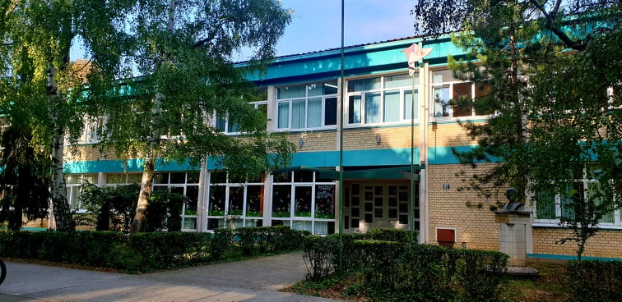

ПОСТАНАК СЕЛА САМОША И РАЗВОЈ ШКОЛСТВА
Према подацима из државног архива у Зрењанину Самош се први пут помиње 1744. године.
Претпоставља се да су га населили колонисти из долине реке Самош (притока Тисе у Румунији), управо оно живље које је прешло из Србије, бежећи испред Турака, у другој сеоби Срба 1739. године.
За време руско-турског рата (1788-1791) ово насеље је нестало. Друго насеље Самош настало је 1804. године. Становници овог другог насеља дошли су из Сечња и из Румуније из области Ердеља, само Срби, али се касније досељавају 30-40 породица Мађара и нешто Немаца.
Не постоје подаци о начину образовања све до 1860. године. Вероватно да се образовање одвијало у оквиру цркве.
Црква је саграђена у периоду између 1850. и 1860. године.
Године 1860. у улици Маршала Тита број 507 саграђена је прва школска зграда. Ту се изводила настава на мађарском језику најпре за први и други, а потом трећи и четврти разред. Разумљиво да су то била комбинована одељења. Касније, због повећања броја становника, а с тим у вези и повећања броја полазника за школу, адаптиран је бивши парохијски дом у школу у улици Маршала Тита број 117.
Почетком 20. века у школи раде учитељи Срби – Драгомир Станчуљ и Коста Марган. Они су били и први управитељи.
До 1930. школа је била четвороразредна, а од 1930. постаје шесторазредна.
Основном осмогодишњом школом постала је 1952. Први директор био јој је Влада Барој, учитељ првоборац из овог места.
Октобра 1978. дата је на употребу нова школска зграда у улици Маршала Тита 117.
Упоредо са напретком школства напредовало је и село: изграђен је Дом културе (1963.), извршена је електрификација (1959-1960), саграђен водовод (1980.), отворен пут Самош-Добрица (1981.).
Грађани Самоша такође су одали признање палим борцима за слободу подижући им заједнички споменик 1948. а 1971. откривене су бисте Велимира Крпец, Војина Папић и Будимира Живанов.
Анализом архивског материјала долазимо до интересантних података у погледу нумеричког оцењивања, заступљености појединих предмета, градиву које се обрађује и броју ученика.
Генерација ученика која је похађала школу пре Првог светског рата оцењивана је оценама: одличан (1), врло добар (2), добар (3), довољан (4), незадовољава (5).
У дневнику из 1919. који је на мађарском језику, наилазимо на следеће предмете у првом разреду: понашање у школи, спретност, веронаука, мађарски језик, разговор и могућност сажетог изражавања, рачун, цртање, певање, вежбање тела.
Године 1919. уписано је у први разред око 120 ученика, 1951. пети разред похађа 70 ученика. Ове школске 2013/2014. године укупан број ученика је 73.
То је податак који забрињава и опомиње. Остају питања: шта учинити да млади остану у месту, да фасаде кућа не уништава зуб времена, да се по угловима не чује шапат изнемоглих стараца, да жагор деце замени тишину села које треба да живи?!

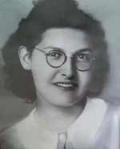
ЛУКРЕЦИЈА АНКУЦИЋ- НЕЦА

Деведесетчетири је година од рођења Лукреције Анкуцић – Неце,чије име са поносом носи наша школа.
Лукреција Анкуцић рођена је у Долову 21.9.1919. године. Детињство и дане школовања провела је са својом породицом у Вршцу. Имала је оца Милана, мајку Јелену, сестре Ливију и Корнелију и брата Кориолана. Лукреција је похађала основну школу „Свети Михаило“. Поред основне, Лукреција је похађала балетску школу, а и многе друге, јер је била одличан и примеран ученик. Студирала је на Шумарском факултету у Београду. Тада је већ био започео рат. Лукреција је била активан члан Комунистичке партије.
Последњу слику Лукреција је направила као затвореница фашистичког терора у Панчеву новембра 1942. Убрзо ју је непријатељ са још много бораца довео у Самош и сви су завршили на вешалима. То је гледало много народа са сузама у очима, али и поносом, јер су знали да наша Лукреција и остали родољуби гину за слободу. Пошто је била лепа, нежна и поносна као бреза, у част њених 23 године, испред наше школе засађено је 23 брезе. Оне ће нас вечно подсећати на њу.
У књизи „Отпор у жицама“, лирски, осећајно и потресно описани су последњи дани великог родољуба и њених другова: „... Једног тмурног, јесењег послеподнева постројише нас све у дворишту логора ограђеног бодљикавом жицом. Шпилер, командант логора Кроц, и велики број немачких војника наоружаних до зуба, опколише нас са свих страна.
Почиње прозивање.То је онај страшни моменат окупаторског беса и одмазде; прочуло се да су наши убили неке Немце...
Имена се ређају. Сећам се првога - Лукреција Анкуцић Неца... И сада још видим лик и чујем њен глас... Студенткиња шумарства из Вршца. Висока, црних очију, кратко подшишане косе...
А онда друга имена, млади животи. И нове смрти.
Као откуцаји огромног клатна на истеку дана последње капи које означавају да је један простор испражњен до краја.
Грч, страх, стрепња, немоћна борба за самоодржање у танушној нади – можда неће баш мене...
Ређају се друга имена... А онда, олакшање. Враћају нас у собе. Као да се ништа није догодило. А ипак, сви осећамо да се на томе неће завршити.
Ноћ између 13. и 14. октобра... Сат после поноћи... Бука камиона, звекет ланаца, тешки војнички кораци затичу нас будне...
- Aufstehen!
Поновни прозив, поновни потреси, језа, ишчекивање, неизвеност...
Опет су прочитали иста имена...
У том страшном комешању узнемиреност којој нема равне у другим приликама, као да и данас видим Лукрецију како стаје на сред собе и рецитује:
„... И када нам наше узмете животе,
Гробови наши бориће се с вама,
Бог је слободу створио за човека,
Волови трпе јарам, а не људи...“
Одвели су их по групама у Гај, Загајицу и Самош. Тамо су их обесили 14. октобра 1942.

СЕПТЕМБАР
1.3.2022. Свечани пријем првака
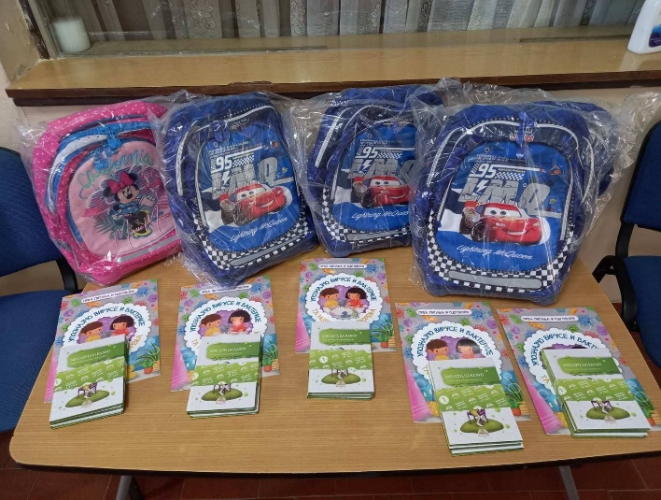
Први школски дан започео је интонирањем химне Србије. Поводом пријема ђака првака , у холу школе , приређен је програм добродошлице. Ученицима су подељени поклони (школски ранчеви, лектира за први разред ) које је и ове школске године обезбедила Општина Ковачица.
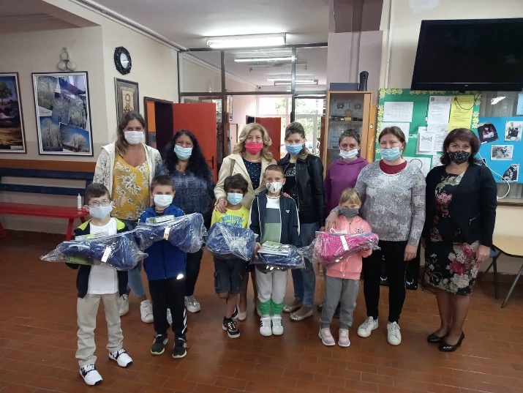
15.1.2021.
Ученици трећег разреда су на часовима еколошке секције правили биљни тераријум.
За израду су користили земљу, камење и мале кућне биљке, а за декорацију су искористили играчке-мале пластичне сувоземне животиње.
Ученици су са задовољством радили и при раду исказали своју креативност.
У наредном периодузадатак за ученике је да прате животне процесе биљака унутар тераријума.

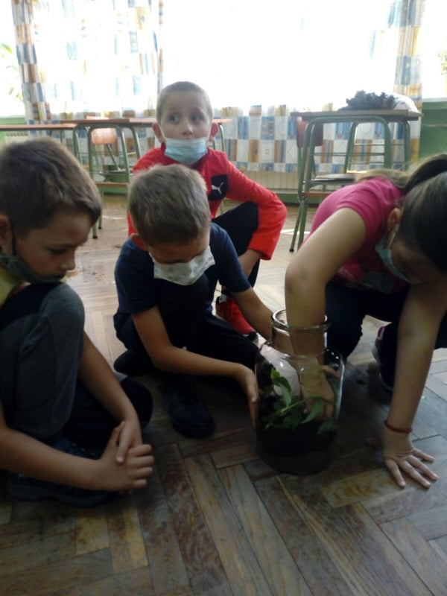
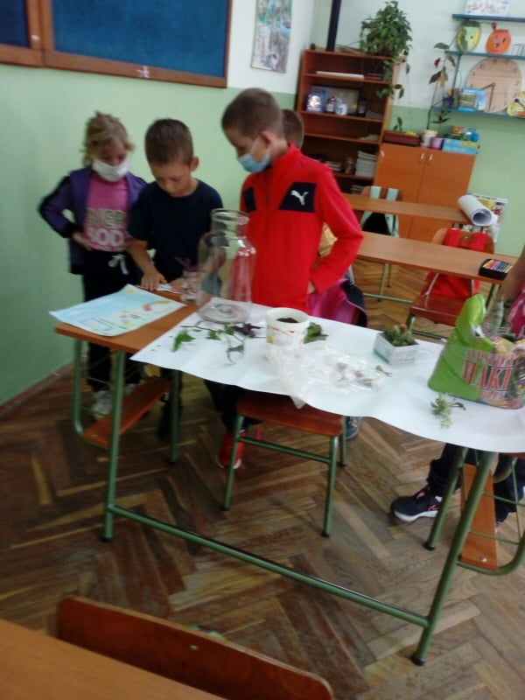
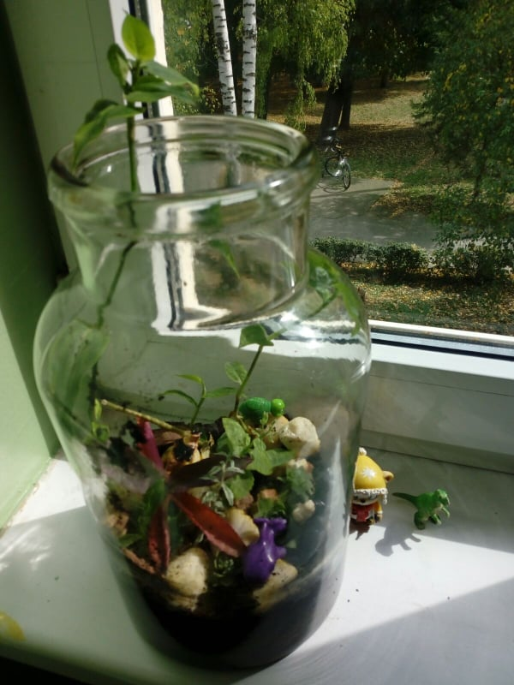

18.1.2021.
У оквиру радне ненаставне, суботе ученици наше школе посетили су храм Светог Николаја. Служен је молебан за призив Светог Духа на почетку нове школске године. Молебан је служио протојереј Момчило Вукотић вероучитељ.
По учињеној молитви вероучитељ је пожелео ученицима да са успехом савладају све науке корисне за живот , да се радују једни другим и да постану добри људи , након чега је одржано предавање о историјату храма са акцентом на иконостас. Том приликом је истакнуто да је изградња храма почела 1840. године а завршена је 1847. Иконостас који датира из 18. века чине иконе пренете из Сечња и Чавоша (сада у Румунији) у време када су становници ових места расељавали и настанили у новооснованом селу Самошу ( 1804-1809). Два иконостаса стилски и ликовно различита укомпонована су у једну целину . Први је препознат као дело Недељка Поповића , а други Јована Исаиловића старијег. Богородичин трон насликао је Урош Предић 1905.г као и владичански трон 1924. г.
Покрајински завод за заштиту споменика културе у Новом Саду 15. јуна 1974. г донео је решење да иконостас , тронови и друго у српској православној цркви у Самошу бог свог културно-историјског и уметничког значаја имају својство споменика културе.
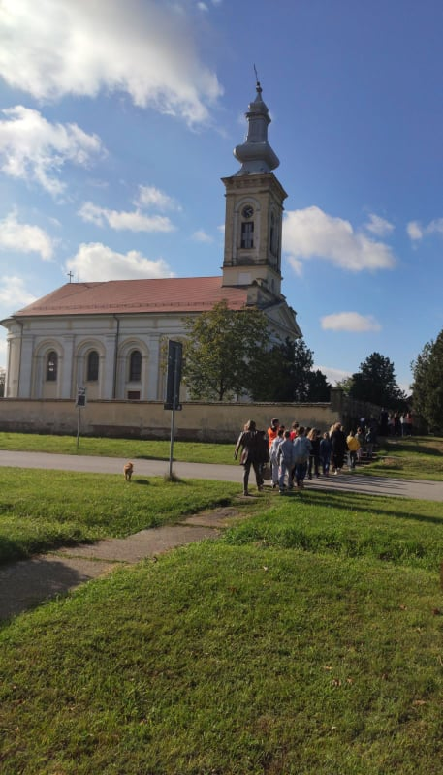
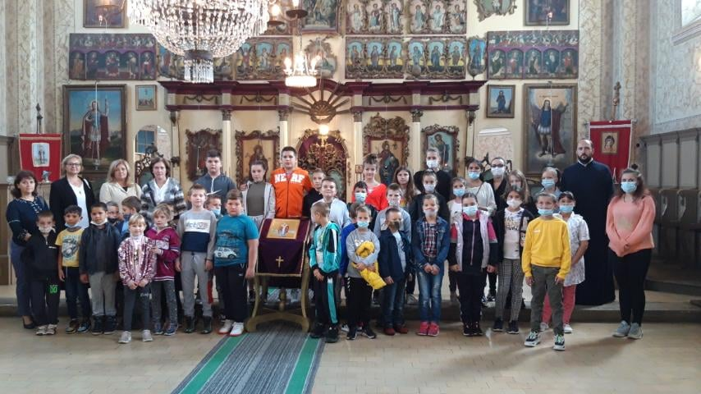
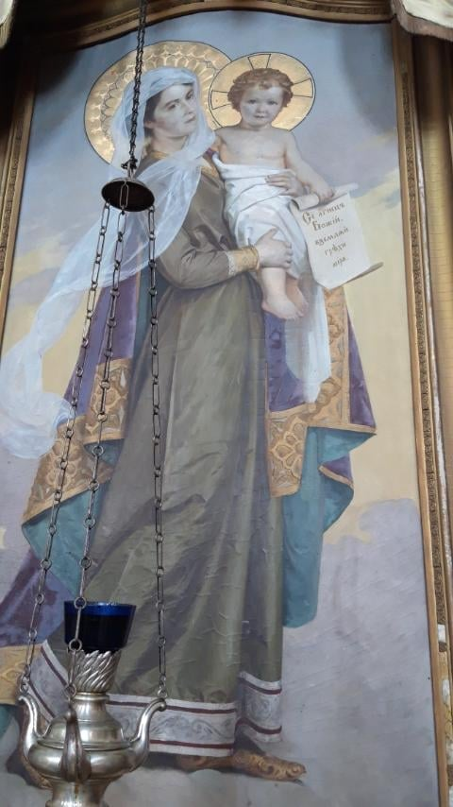
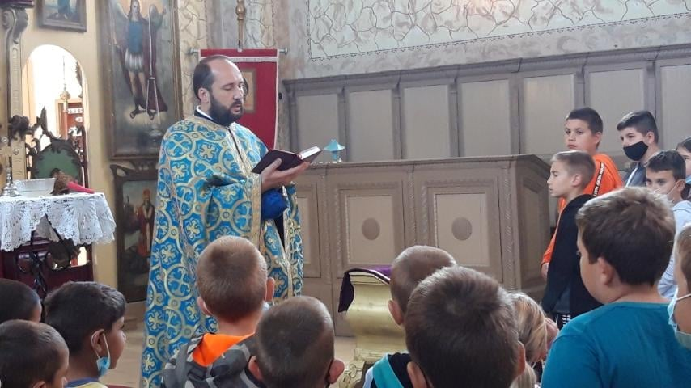
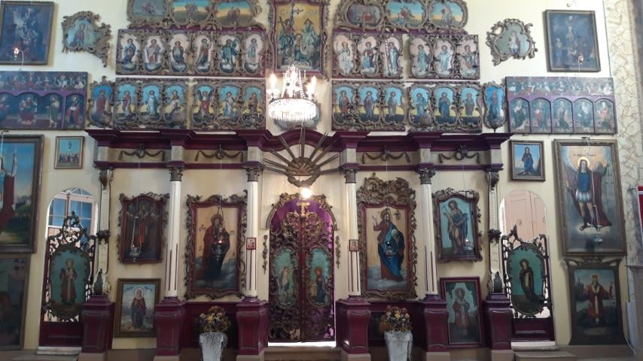
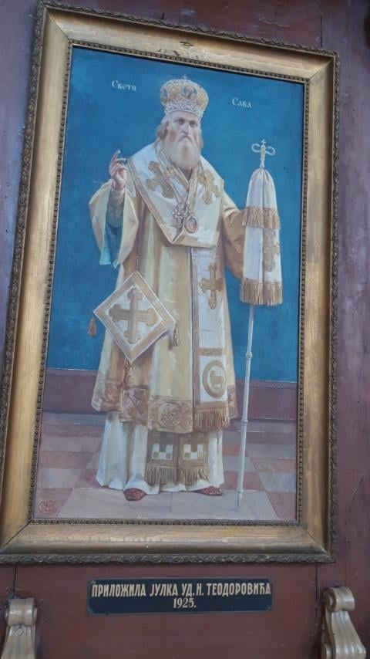
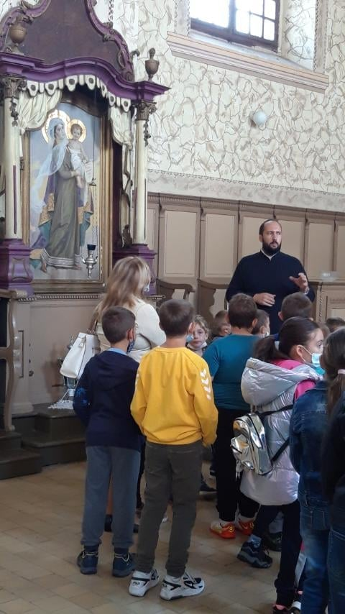

20.09.2021

Дани јабуке
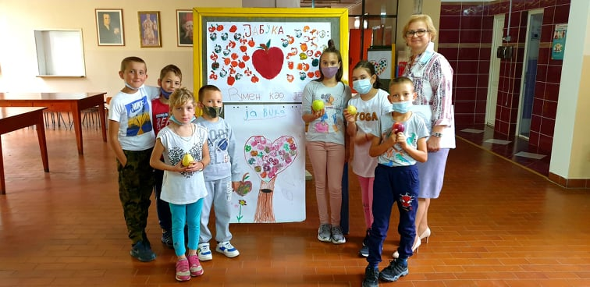

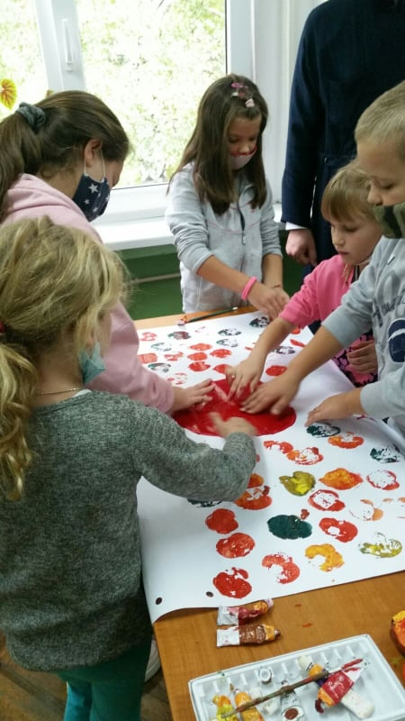
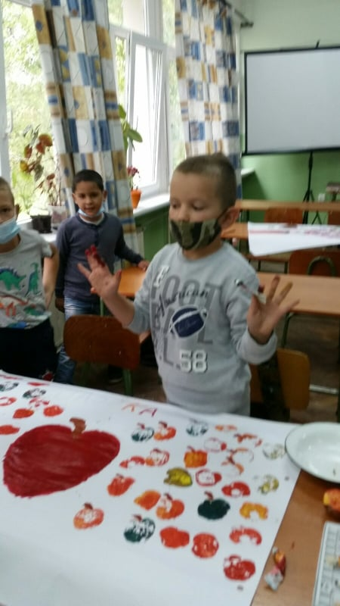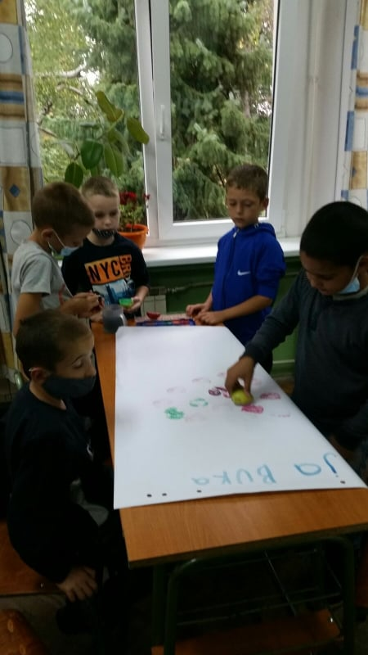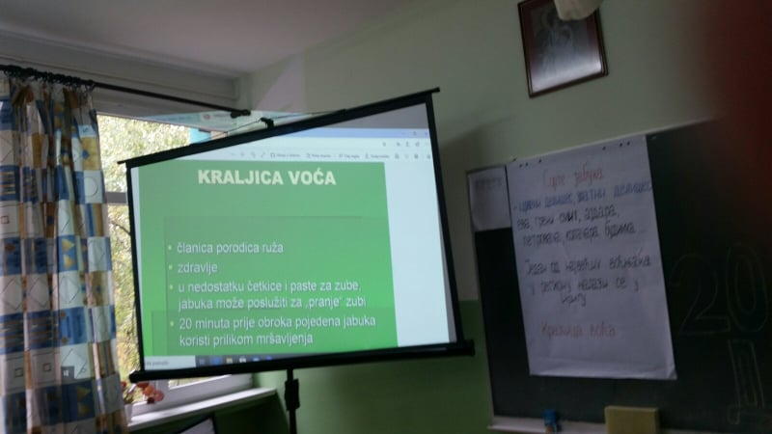

22.9.2021. Презентација на тему Лична хигијена
Ученице 8.разреда Анђела Секулић и Јована Ђуриш су припремили презентацију Лична хигијена из домаћинства. Наши ученици су се још једном подсетили колико је важно одржавање личне хигијене.
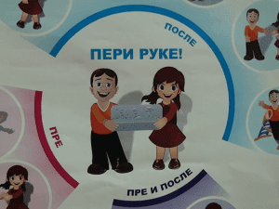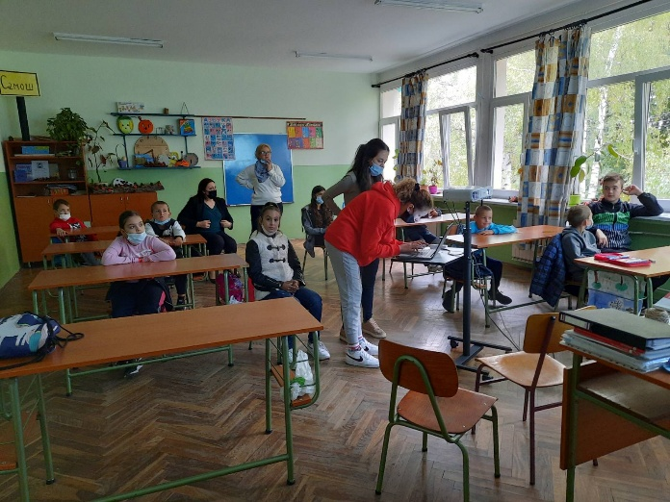

ОКТОБАР
4.10.2021. Угледни час
Наставник Јано Сабо је организовао угледни час из биологије у осмом разреду. Наставна тема је Ћелија, ензими и матичне ћелије. Ученици су радили у групама. Најбољој групи је следила награда. Угледном часу су присуствовали : директор школе Александра Кралик, вероучитељ Момчило Вукотић, Станислав Бандуљ, Павел Крижов, Сандра Ћосић и Јелена Дабин.
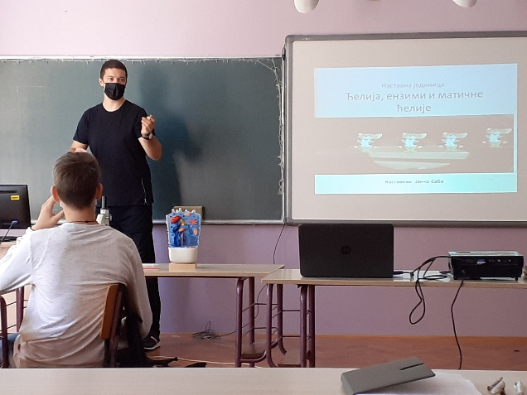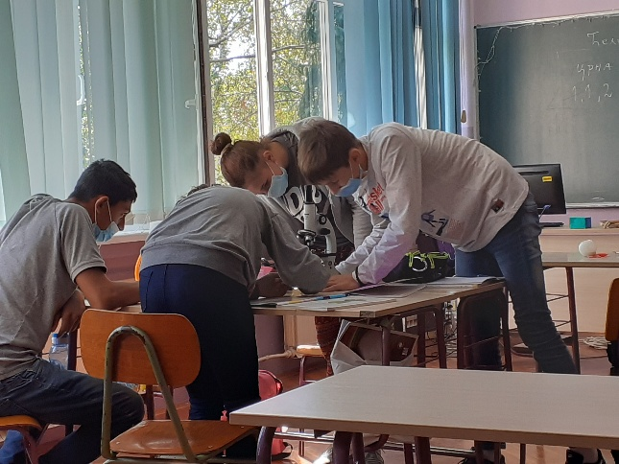

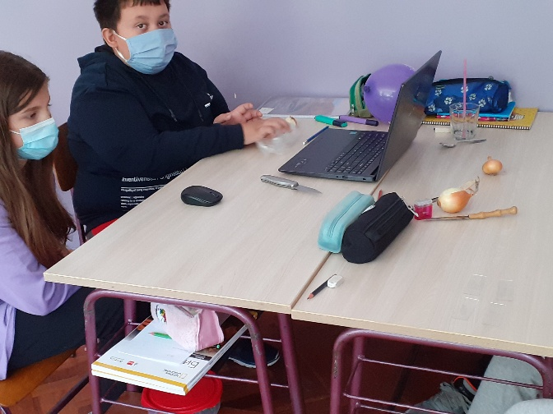
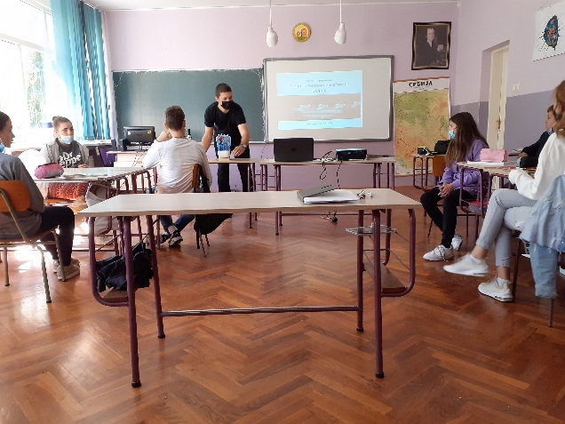

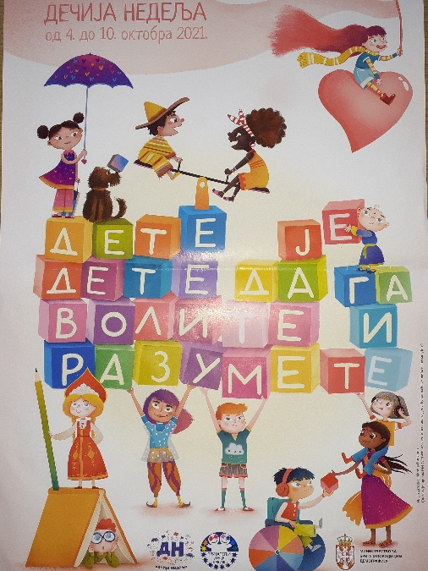
Дечија недеља 4. – 10.10.2021.

4.10.2021. Понедељак - Позоришна представа за ученике млађих разреда,, Царство, другарство“ позориште Полетарац
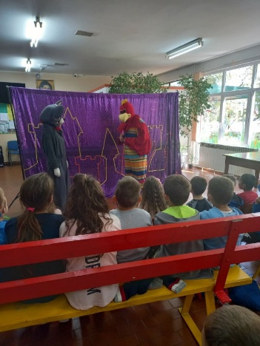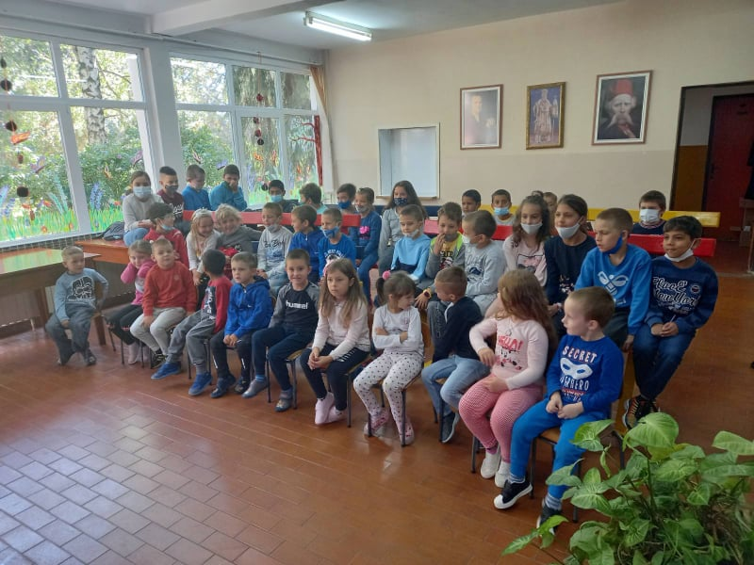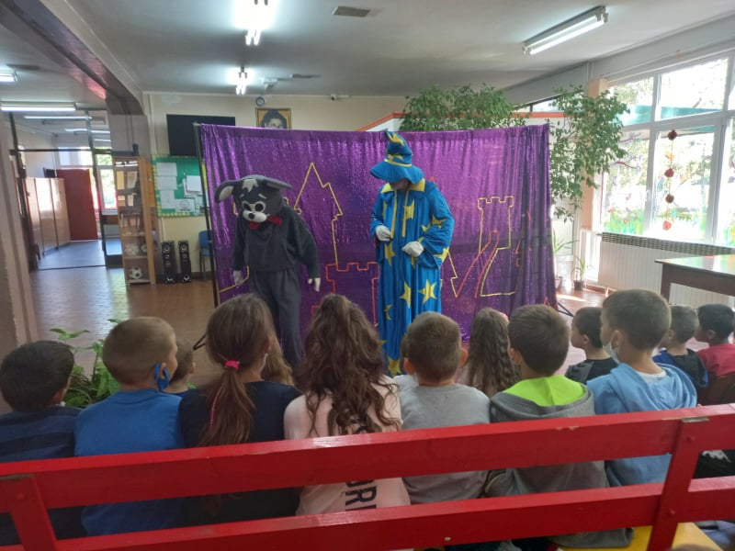

5.10.2021. Уторак - Спортске активности КРОС
Ученици су са нестрпљењем ишчекивали дан када ће показати ко је најбржи.Крос усмерава децу на пут здравља, спорта и заједништва. Укупно је учествовало 50 ученика. Сви су желели да освоје прва места и борба је била неизвесна. Директорка школе је победницима уручила дипломе и награде!

Разред | Освојено место | Дечаци | Девојчице
Забавиште | 1. | Стефан Лујанов | Дијана Марчетић
Први | 1. | Вељко Марков | Александра Константинов
Други | 1. | Слађан Јовановић | -
Трећи | 1. | Милош Калејски | Милица Путник
Четврти | 1. | Себастијан Јовановић | Анђела Марчетић
Пети | 1. | Матеја Марков | Исидора Калејски
Шести | 1. | Андреј Вукотић | Сања Кнежевић
Седми | 1. | Алекса Марков | Адријана Шајин
Осми | 1. | Стева Стојко | Марија Лујанов

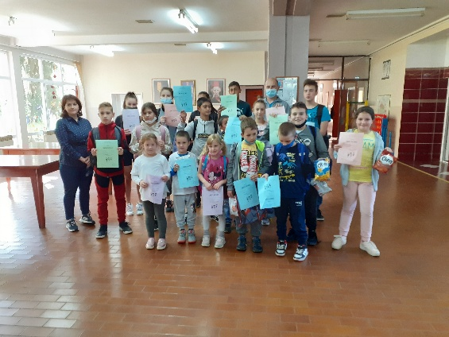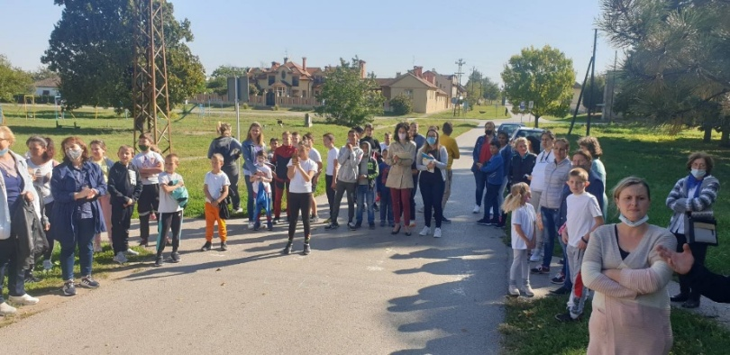

6.10.2021.Среда - У маминим и татиним ципелама
Програм су водили ученица Анђела Марков ( 8.разред) и Алекса Марков ( 7.разред).
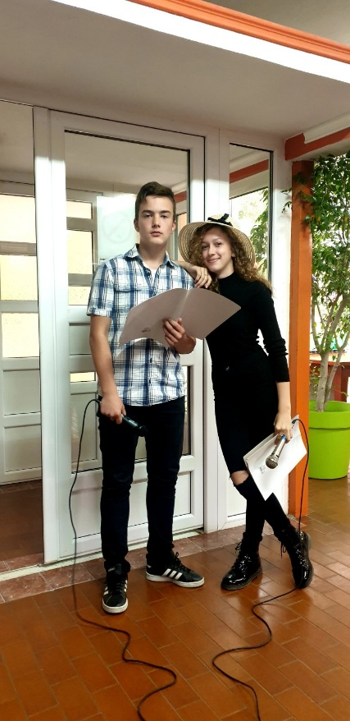
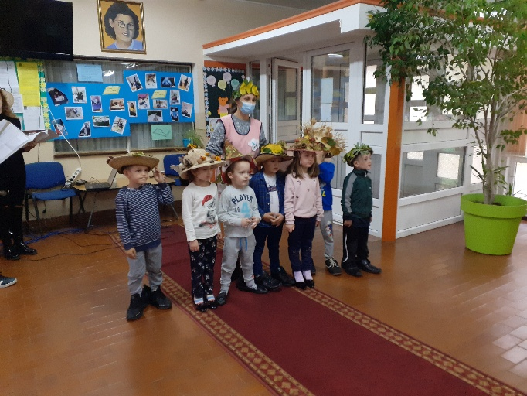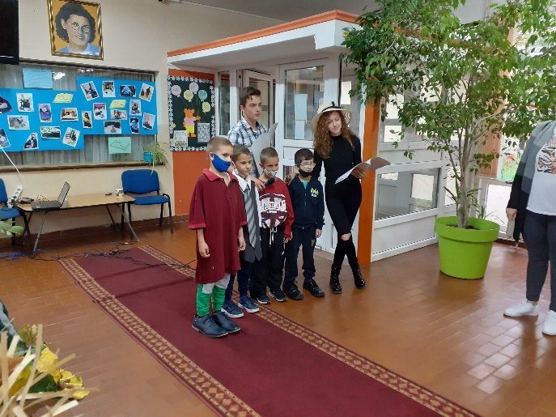
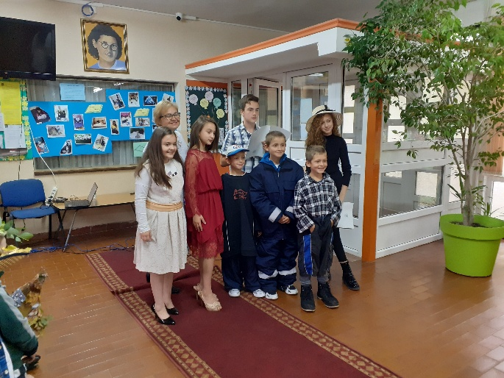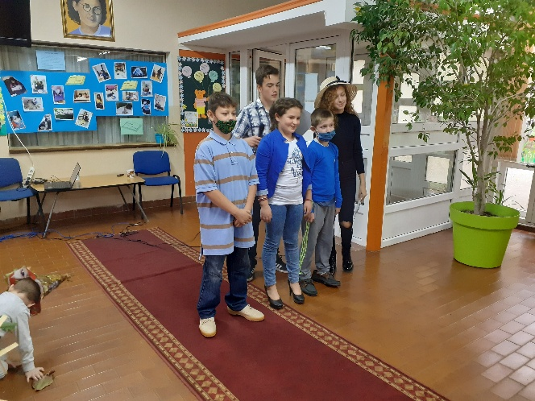
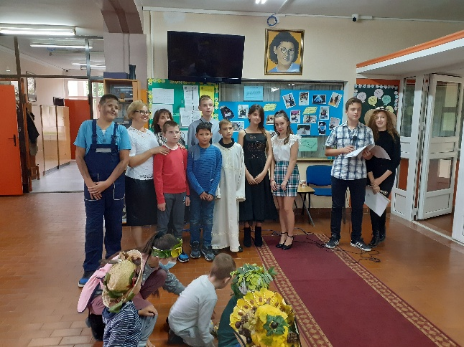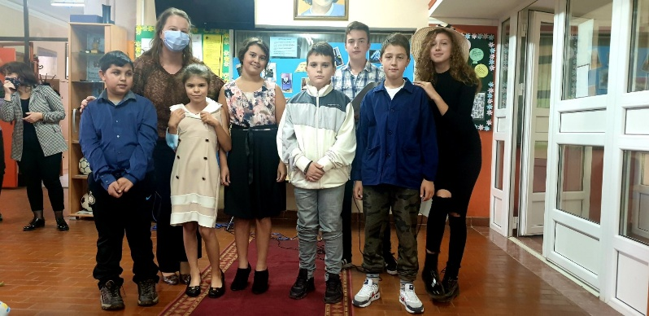
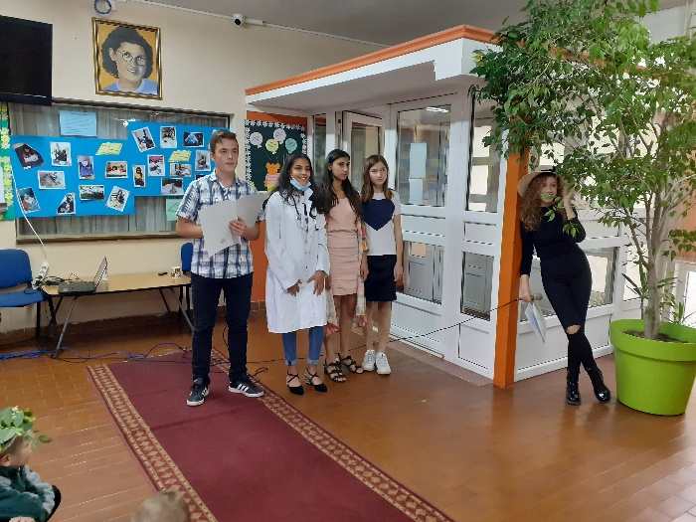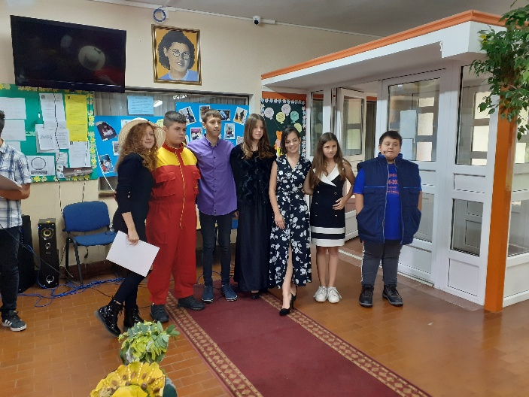
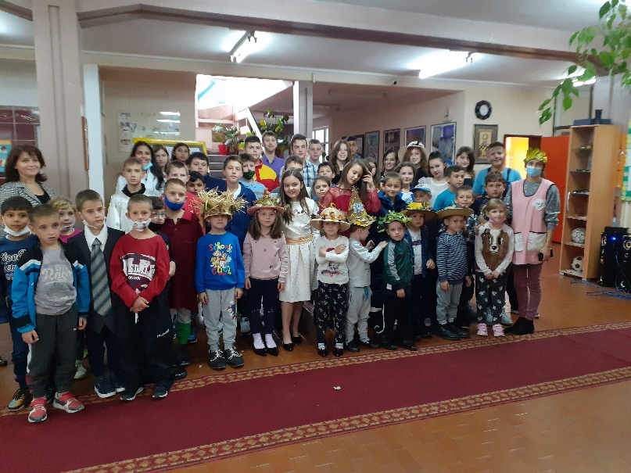

7.10.2021. Четвртак - Игре и играчке , некад и сад
Ученици су у холу школу иложили своје играчке и објашњавали како су се играли!
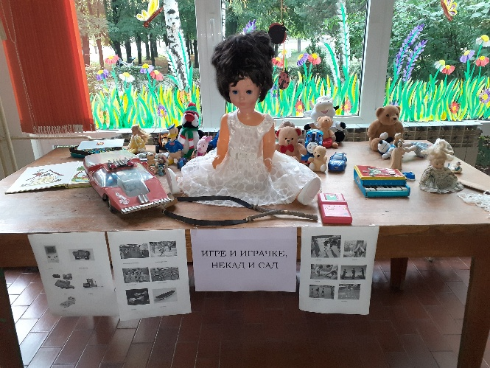
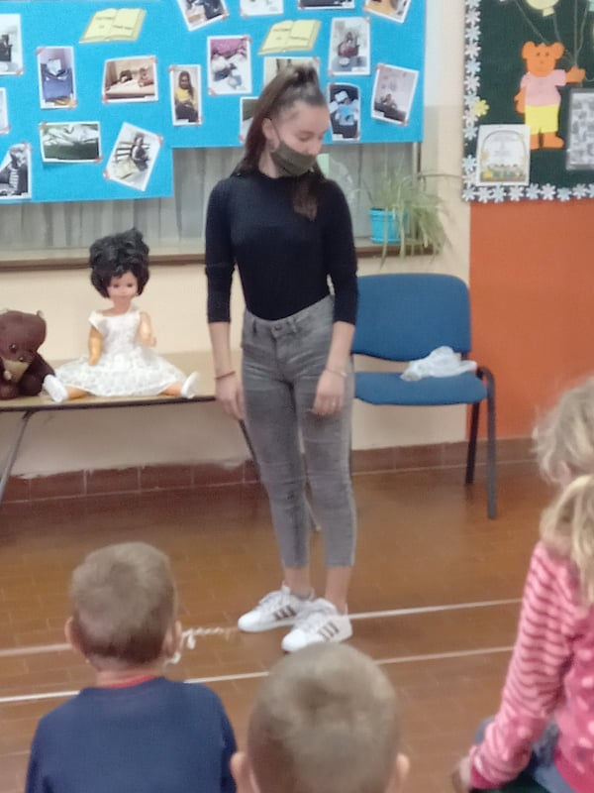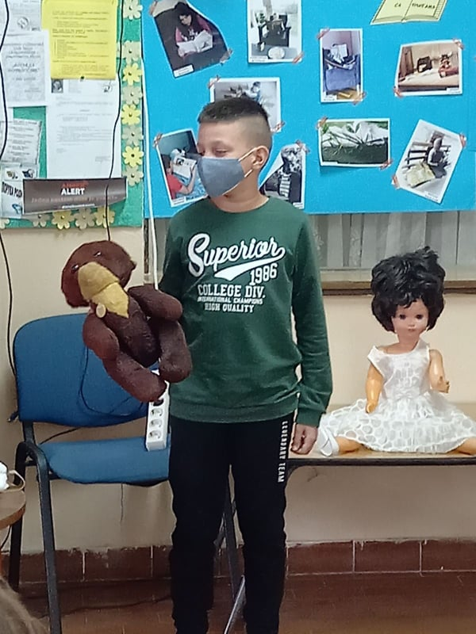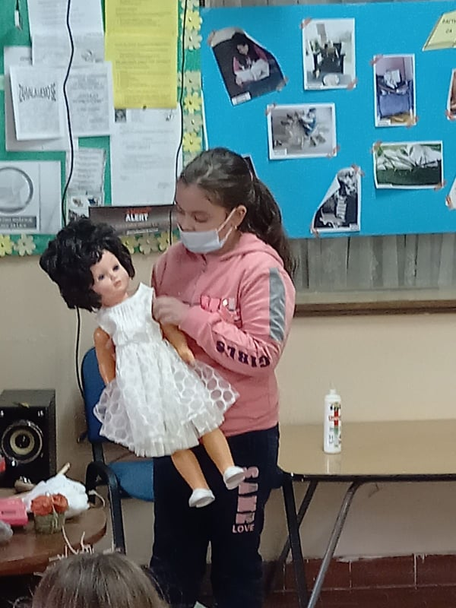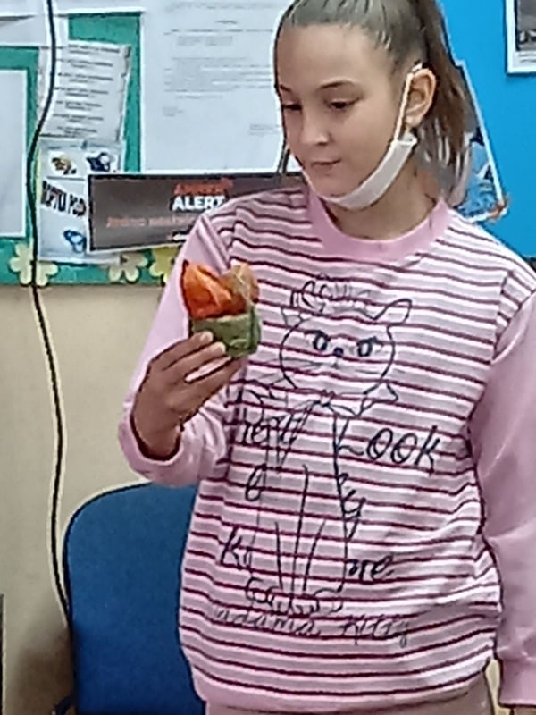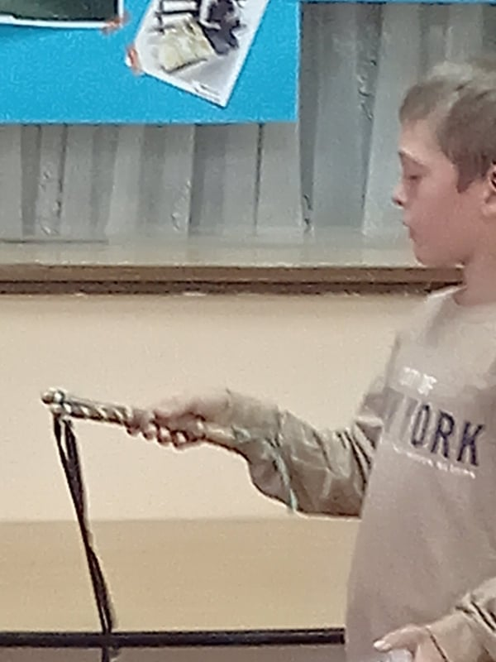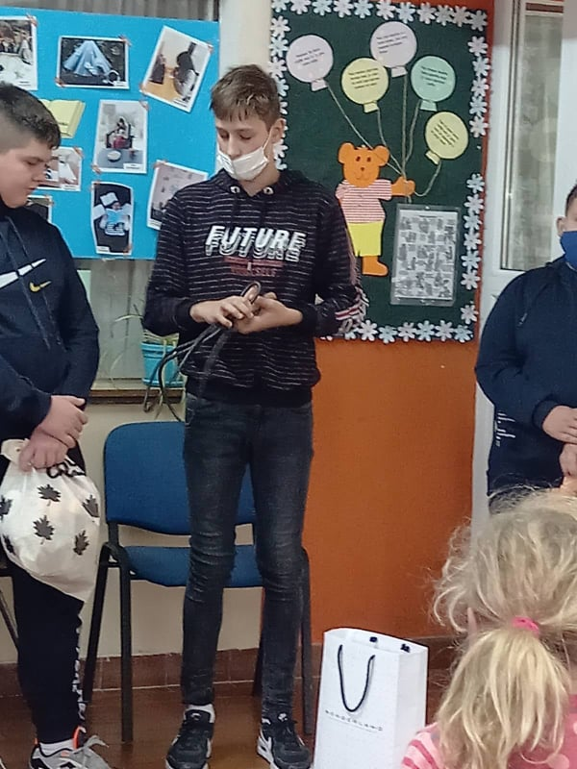

Гледање позоришне представе ,,Капетан Џон Пиплфокс“ Душка Радовића
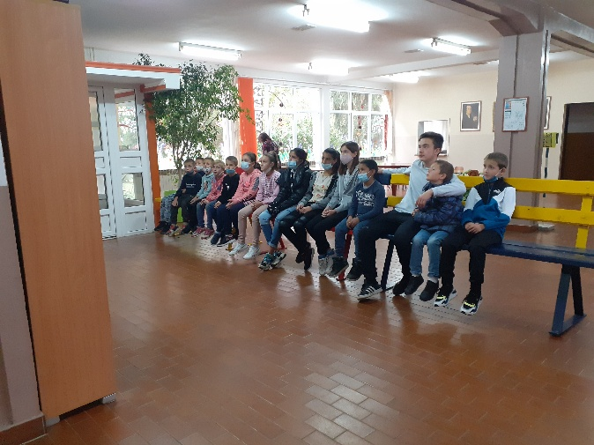

8.10.2021. Петак- Извођење драмског комада ,,Избирачица“ Косте Трифковића –ученици виших разреда
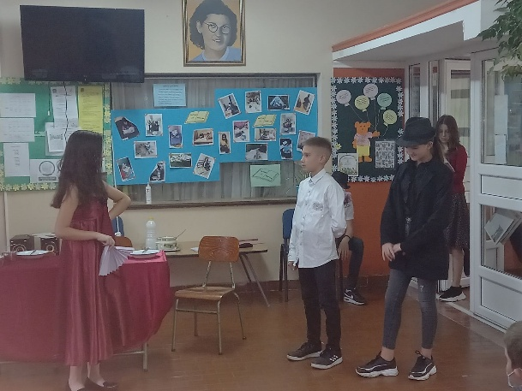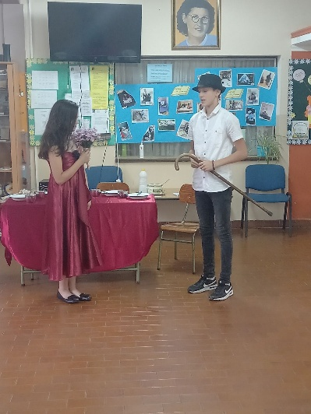
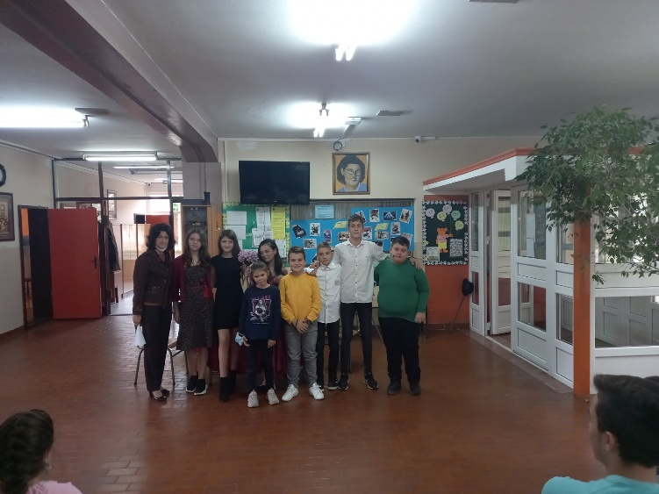
14.10.2021.Комеморација палим борцима
И ове године смо обележили годишњицу страдања палим борцима у току Другог светског рата међу којима је била и Лукреција Анкуцић. Комеморација је одржана испред споменика Палим борцима, где су ученици имали прилику да се упознају са животом и делом Лукреције Анкуцић ,као и са страшним часом страдања наше Лукреције. Ученици су отпевали химнбу посвећену Неци. Програм су водили Андреј Вукотић (6.разред) и Анђела Секулић (8.разред). Ученике је припремила наставница Јелена Дабин.

Химна Лукрецији Анкуцић
Била је лепа као булка
што у нашим вртовима расте,
насмејана, весела и ведра
попут нежне ласте.

Рефрен:
Пала је за свитања нова
Лукреција Анкуцић Неца,
храбри бисмо били као она,
Зато што смо исте земље деца.

Волела је домовину своју
родна поља, планине и море,
узор су јој били великани
за слободу што се храбро боре.
Рефрен:

Пала је за свитања нова
Лукреција Анкуцић Неца,
храбри бисмо били као она,
Зато што смо исте земље деца.

Успомена на њу вечно живи
памтиће се јесен прошла ,
са црвеном марамом на глави
Певајући губилишту пошла .
Рефрен:
Пала је за свитања нова
Лукреција Анкуцић Неца,
храбри бисмо били као она,
Зато што смо исте земље деца.

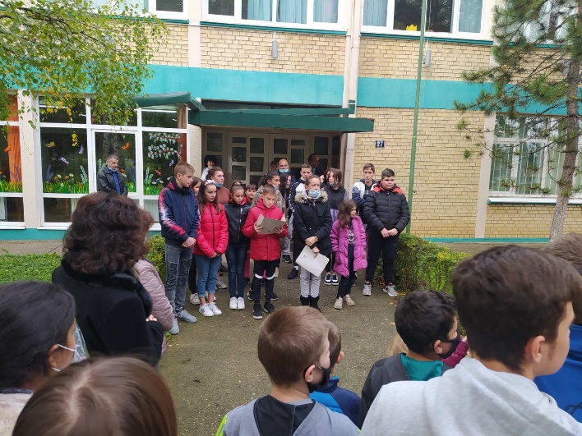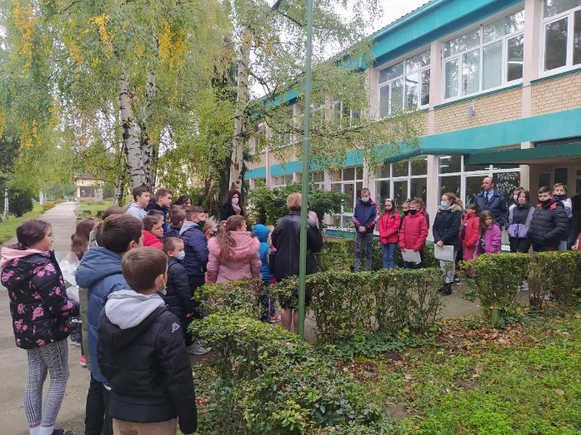
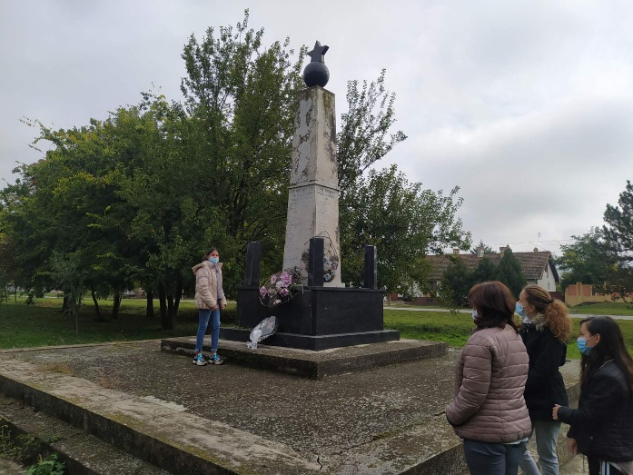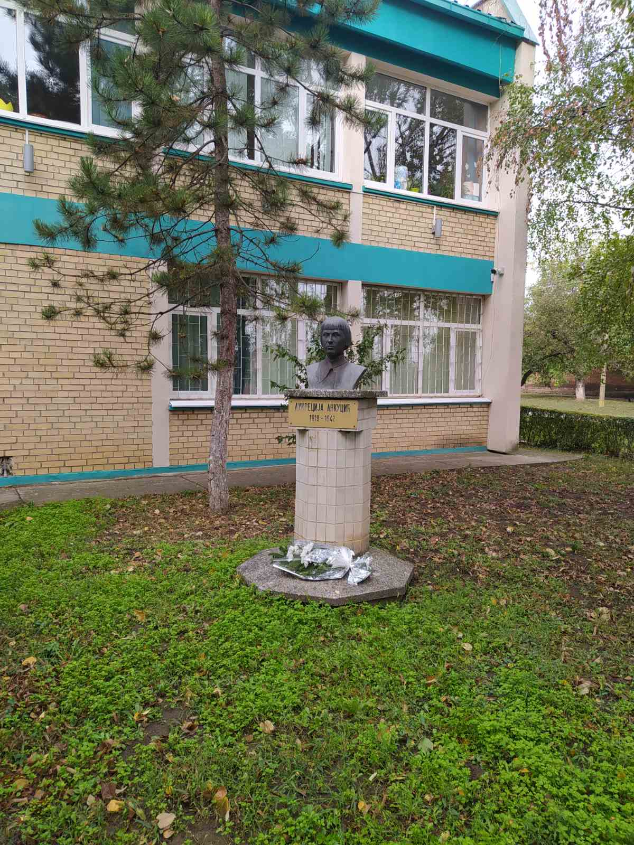

22.10.2021. Тренинг безбедне вожње бициклиста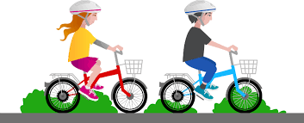
Општина је ове године организовала преко Зума-а тренинг безбедне вожње за бициклисте, а овог пута су циљна група су били ученици петог разреда. Уз придржавање епидемиолошких мера ученици су одслушали предавање, а потом је у школском дворишту одржана теоријска обука и тренинг. Циљ ове обуке је едукација деце бициклиста о правилном и безбедном учествовању у саобраћају. Након одржане обуке, директорка је ученицима уручила скромне поклоне који ће им омогућити да буду уочљивији у саобраћају.

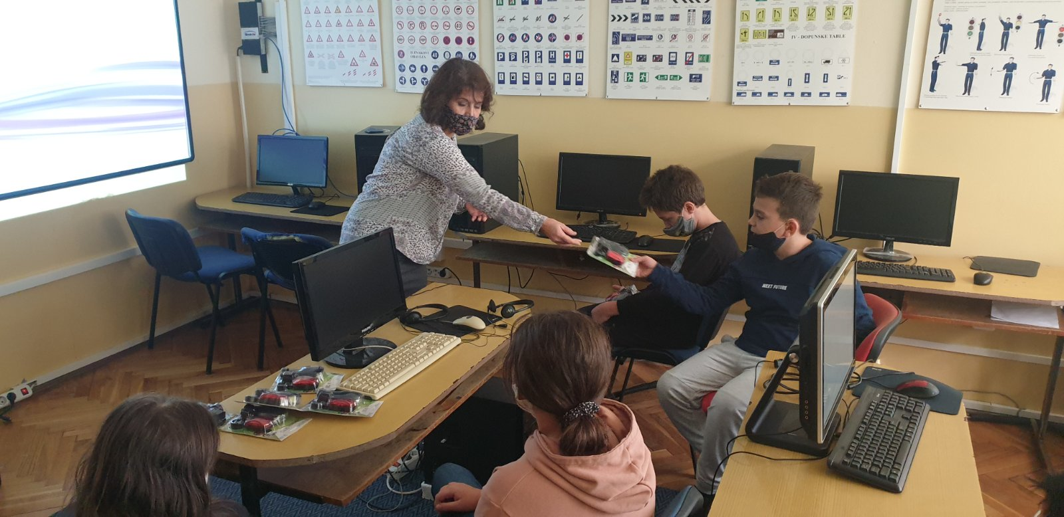
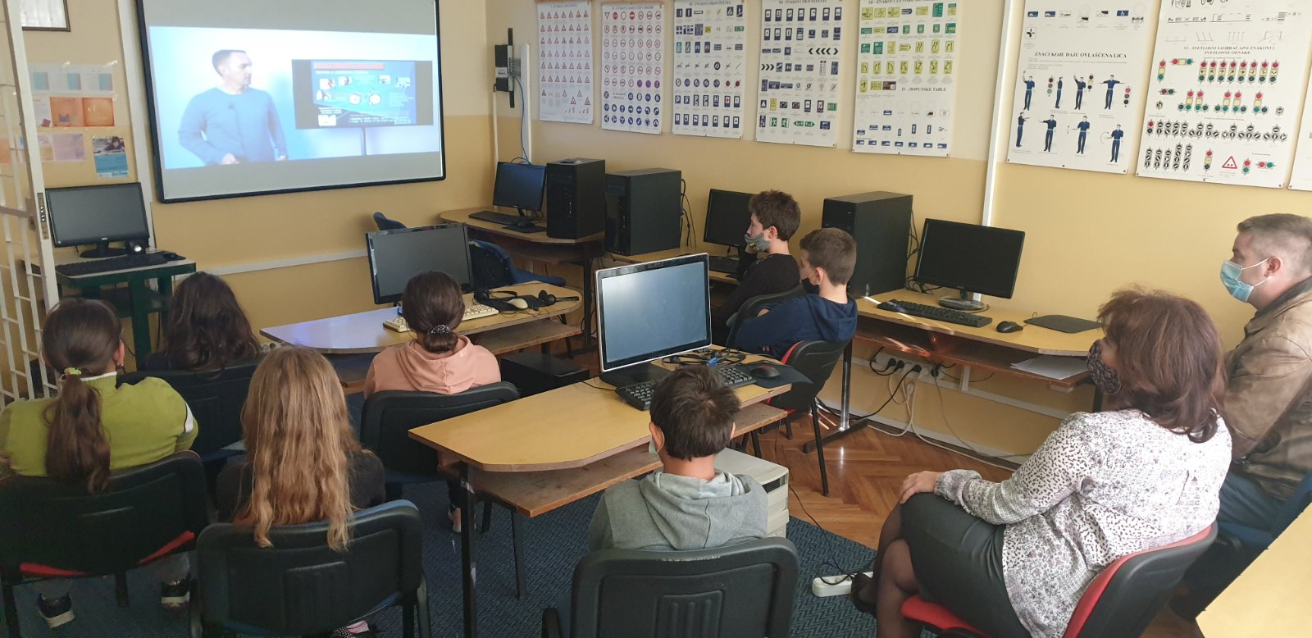

5.11.2021.
Поводом обележавања дана рођења Вука Караџића ученик петог разреда, Матеја Марков, костимиран у Вука Караџића обишао је све разреде у школи, причао ученицима о Вуковом животу и поделио им поклон- букмаркер на којем је одштампана азбука и песма о Вуку. Ученика је припремила Весна Миливојевић Бечеи.
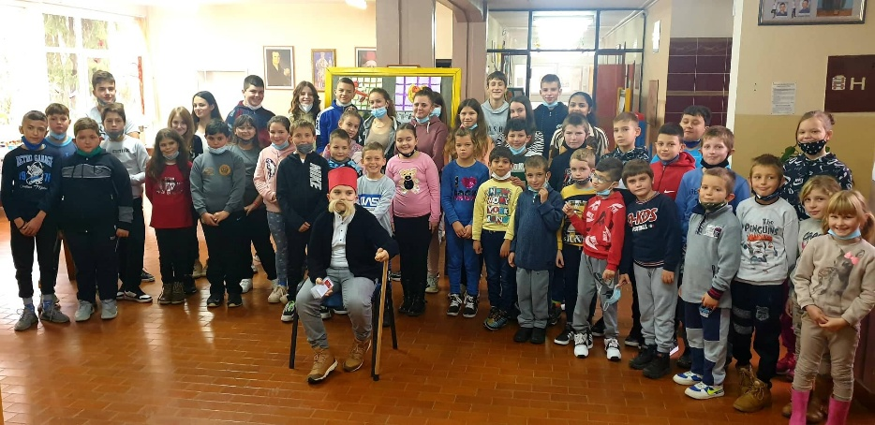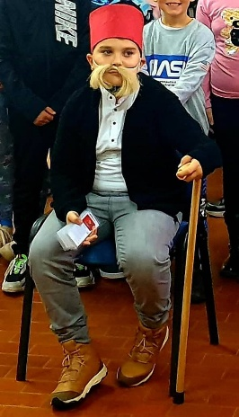

8-12.11.2021. Распуст
Одлуком Министарства просвете, науке и технолошког развоја јесењи распуст за ученике основних школа почиње у понедељак, 8. новембра и да траје до петка, 12. новембра. Први радни дан за ученике биће понедељак, 15. новембар 2021. године.

17.11.2021. Такмичење ,, Дабар “
Наша школа се прикључила такмичењу из рачунарства и информатичке писмености ,, Дабар“. Учествовали су ученици и нижих и виших разреда. Ученици су показали доста висок степен логичког закључивања. Поносни смо на ученике осмог разреда који су освојили максималан број поена и пласирали се на Републички ниво. То су : Јована Ђуриш, Данијел Путник и Вељко Голубов. Републичко такмичење ће се одржати 18.12.2021. у Краљеву. Ментор је Дарина Пољак.

22.11.2021. Предавање ,, Болести зависности“
Ученици седмог и осмог разреда ће у понедељак 22.11.2021. у 11.30 часова слушати предавање Црвеног крста из Ковачице на тему ,,Болести зависности“.

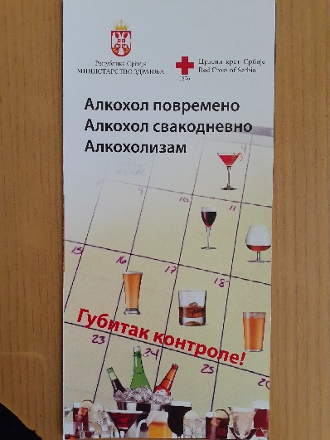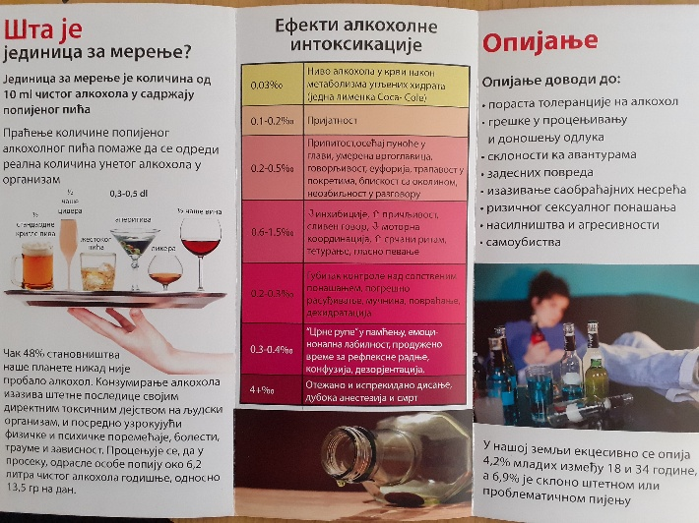
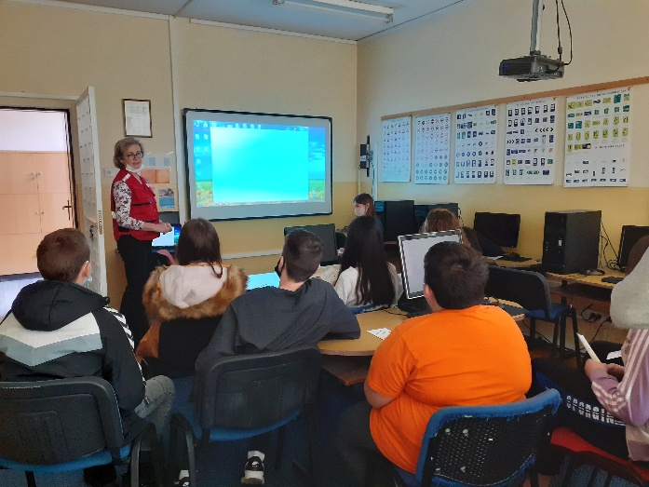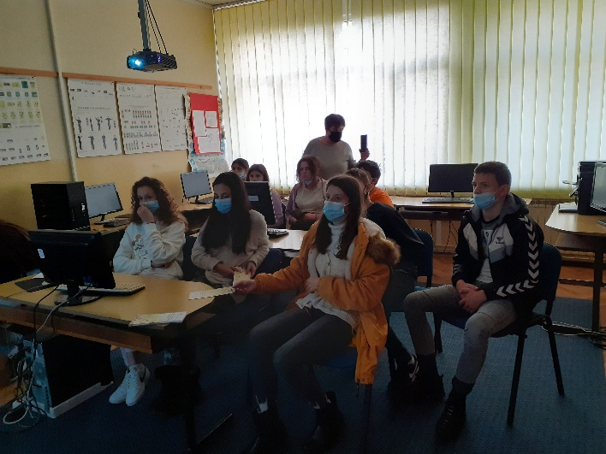
24.11.2021.
Гостујуће позориште- Хајде обрадуј дан, представа „ Чудесна шума“ за ученике нижих разреда.
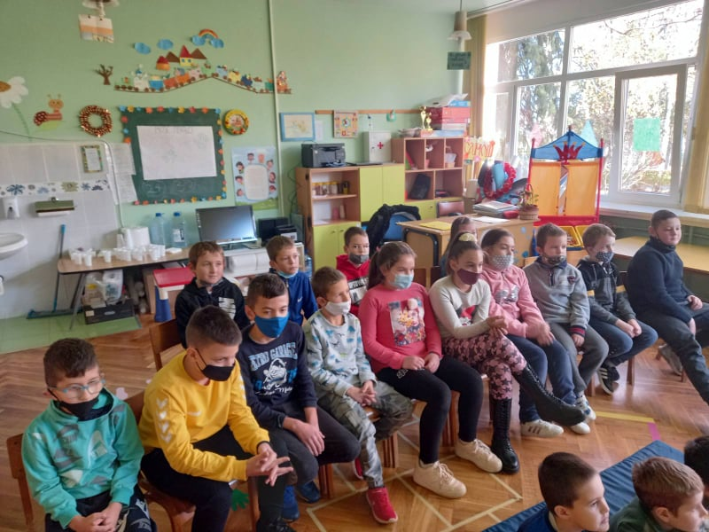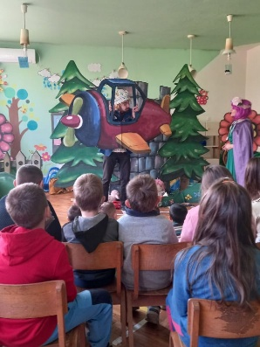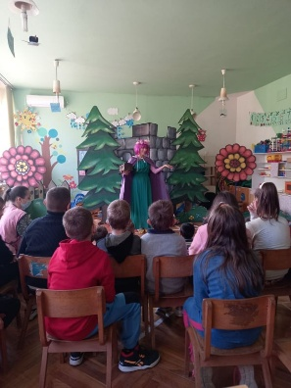

30.11.2021. ,, Неједнакост. АИДС. Пандемије“
Дан борбе против сиде обележава се 1.децембра. Ученици од шестог до осмог разреда су слушали предавање на ову тему. Предавање је организовао Црвени крст и волонтери ковачичке гиманзије.
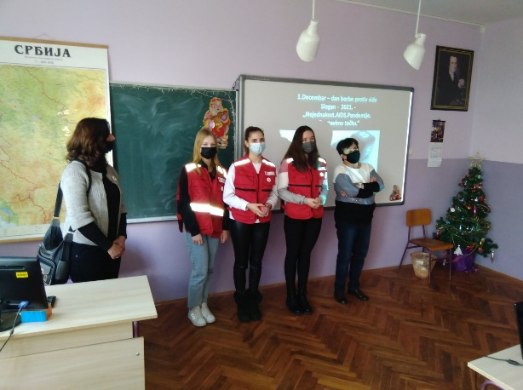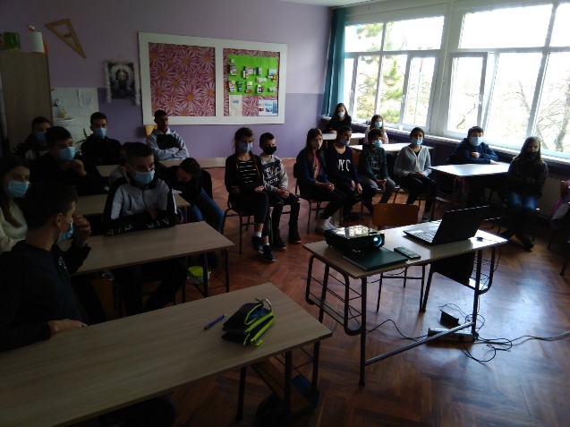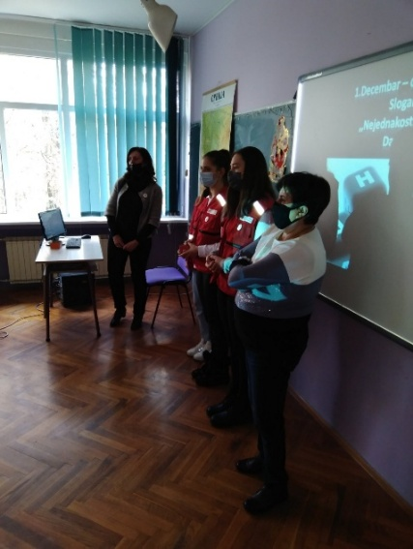

3.12.2021. Такмичење из информатике
У Новом Саду у свечаном холу Покрајинске владе организована је додела диплома и новчаних награда ученицима који су освојили прва места на Републичким такмичењима уз поштовање епидемиолошких мера. Из наше школе награђен је Данијел Путник , ученик осмог разреда, који је у прошлој школској години освојио 1.место на Републичком такмичењу ,,INFOS 2021“ и 2.место на Међународном нивоу истог такмичења. Ментор је била Дарина Пољак, наставница информатике. Покрајински секретеријат за спорт и омладину организовао је том приликом свечан културно – уметнички програм на ком су наступили најбољи солисти и музичари. Име Данијела Путника ће битиу књизи ,,Таленти 2021.“
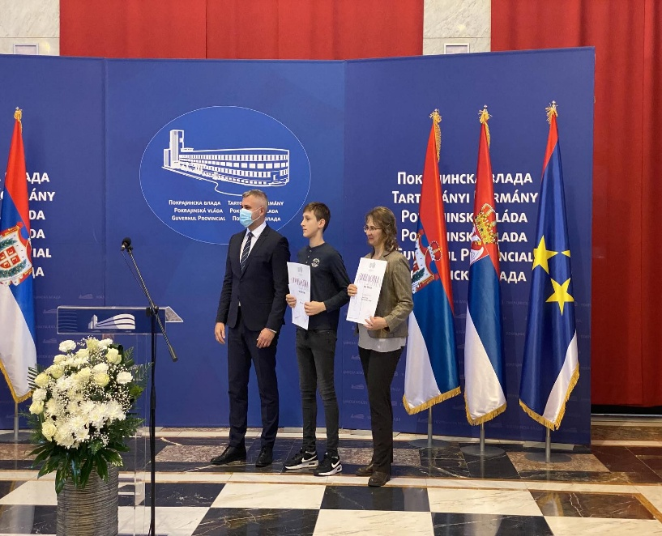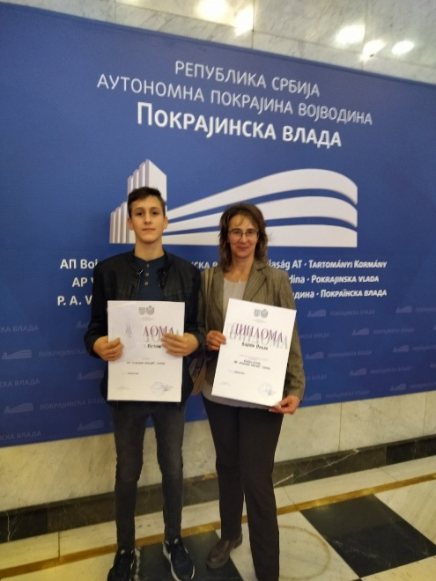

10.12.2021. Презентација ,, О причи и причању“
Ученици виши разреда су се окупили у холу школе где је одржана презентација поводом обележавања 60 година од доделе Нобелове награде Иви Андрићу за роман ,, На Дрини ћуприја“.

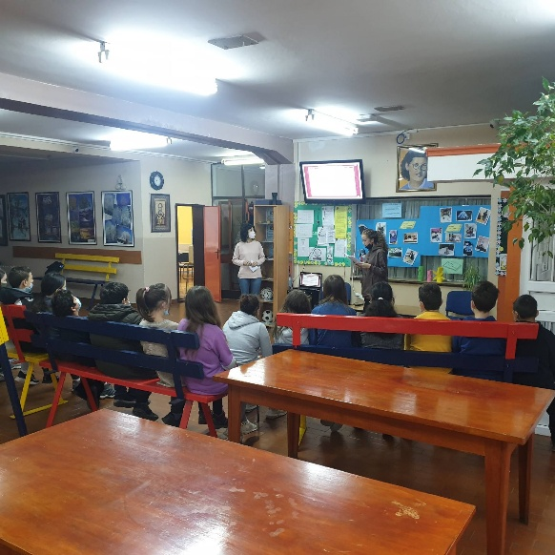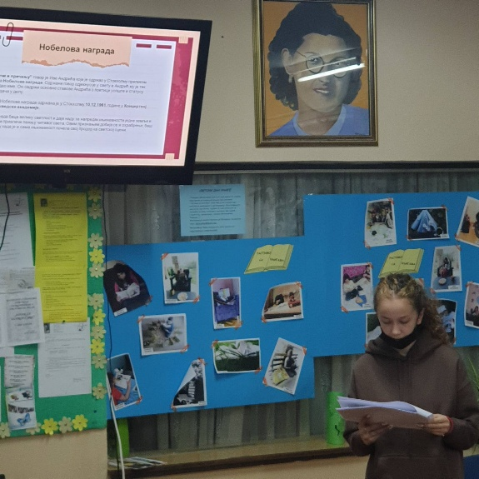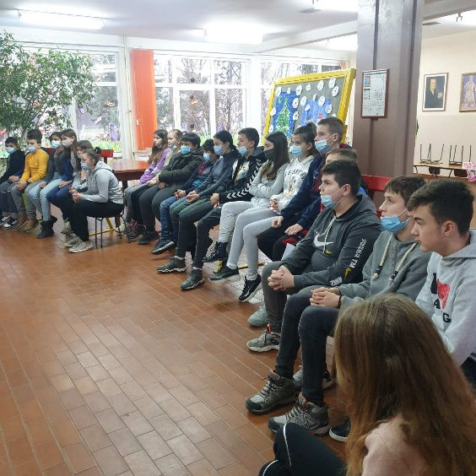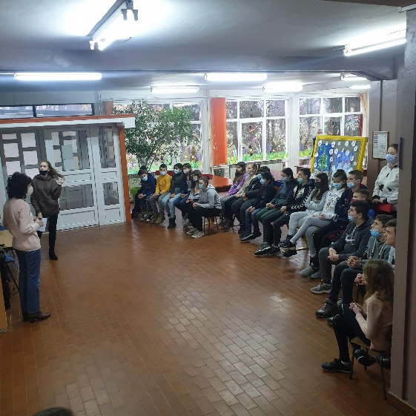

15.12.2021.
Представници Савета за саобраћај општине Ковачица данас су поделили ученицима првог разреда прслуке и књиге.
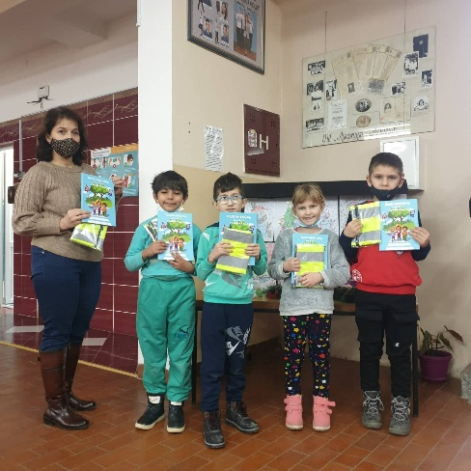
17.12.2021.
Новогодишња изложба у холу школе. Ученици нижих разреда су били изузетно креативни и вредни , својим вредним рукама учинили су да у нашој школи настане права новогодишња чаролија.
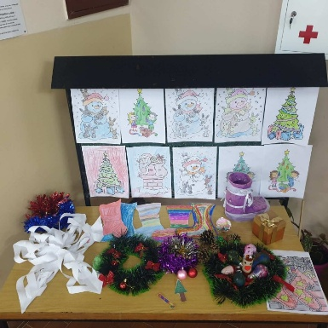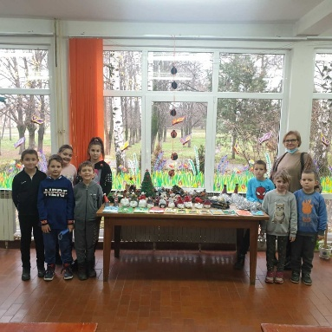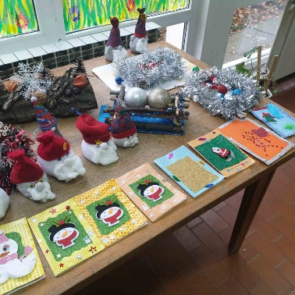
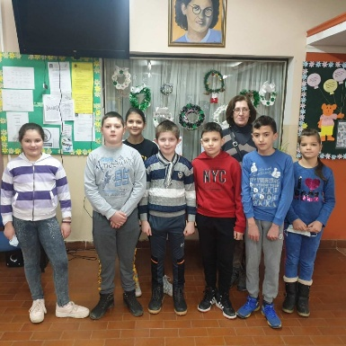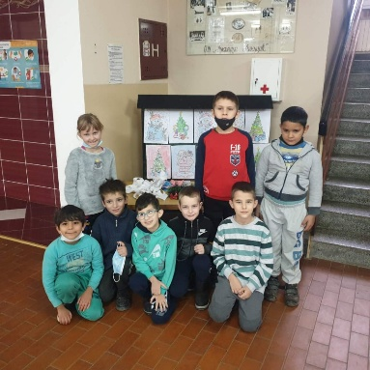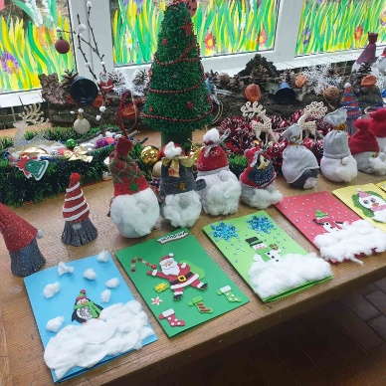
18.12.2021. Републичко такмичење из информатике Дабар
Републички ниво такмичења из информатичке писмености одржан је у Крушевцу. Из наше школе учествовали су следећи ученици: Јована ђуриш, Вељко Голубов и Данијел Путник. Ученике је припремала наставница Дарина Пољак.
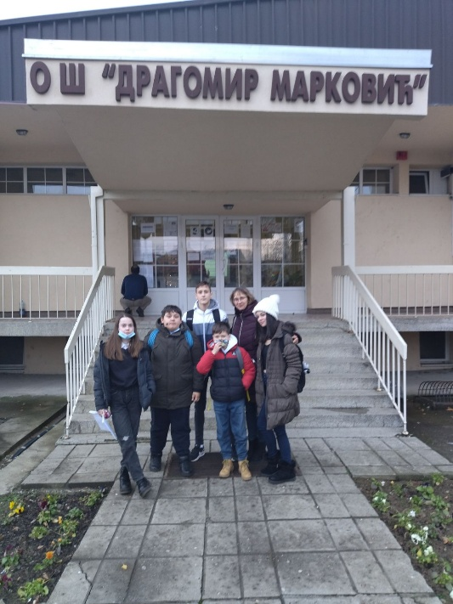
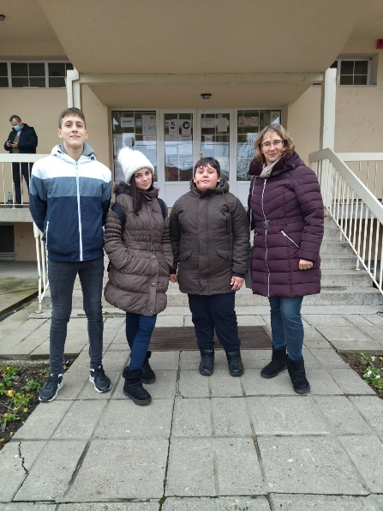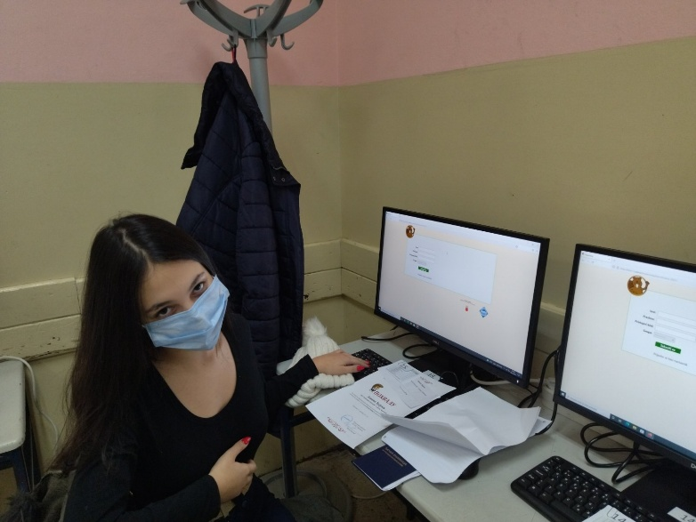
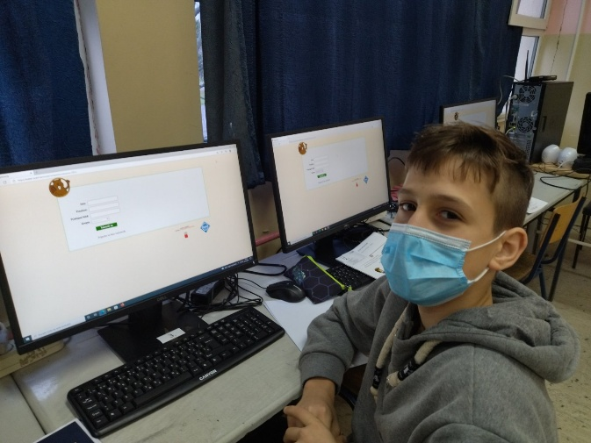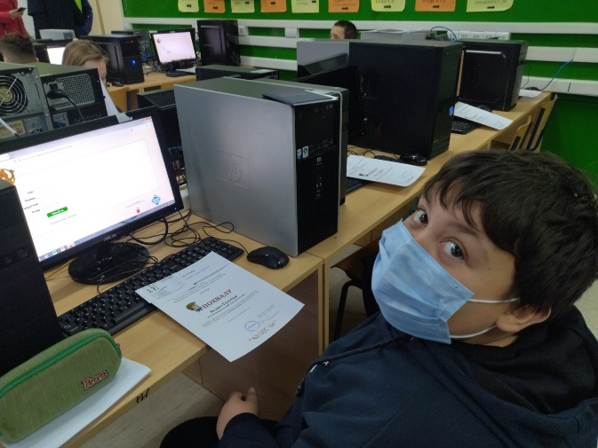

18.12.2021. Знаменити Срби-такмичење из историје
Међународни квиз ,,Знаменити Срби“ је такмичење на којем су учествовали ученици: Андреј Вукотић, Сања Кнежевић и Милан Лујанов. У питању је први квалификациони круг. Ученике је припремао наставник историје Мирослав Млинарчек.
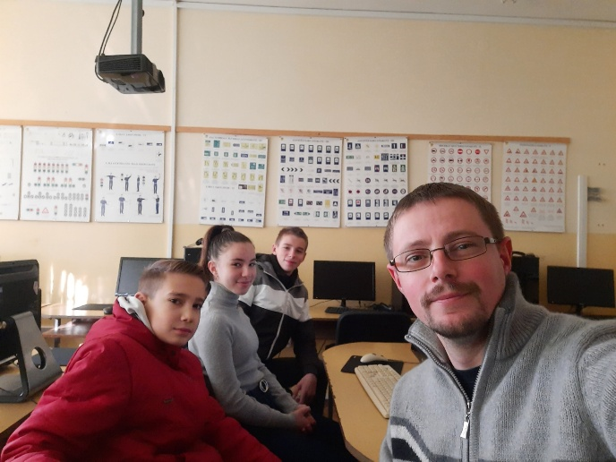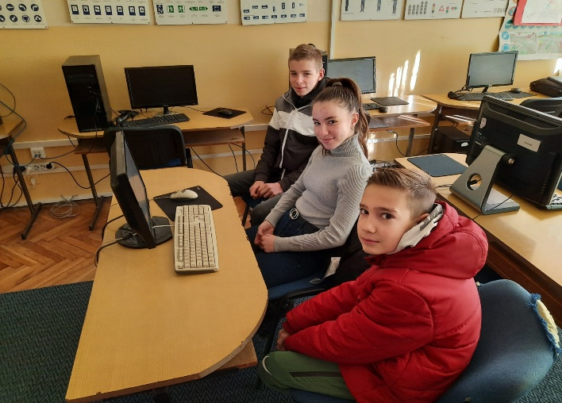
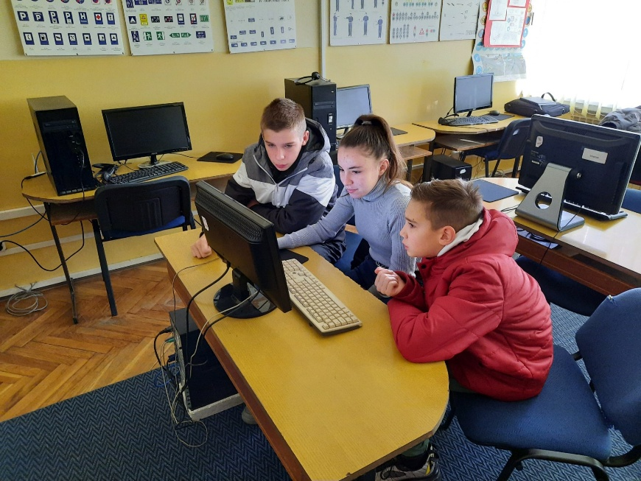

23.12.2021. Завршетак првог полугодишта и наставне године
17.1.2022. Почетак другог полугодишта
20.1.2022. Пројекат ,, Енергија је свуда око нас“
Јована Ђуриш , ученица 8.разреда , освојила је прво место за литерарни рад на тему Енергетска ефикасност . Завршна манифестација одржаће се онлајн 25.1.2022. Ментор је наставница Јелена Дабин.

Енергетска ефикасност

Свеску узми у руке,
И скрати себи муке.
Песму о енергији напиши
И све о нјој опиши.
Свако енергију троши,
али то не значи да смо лоши.
Треба користити ефикасне производе
И поред тога још разне методе:
Телевизор не треба да ради целу ноћ,

Треба га угасити у поноћ,
И светло треба гасити
Јер тако ћемо планету спасити.
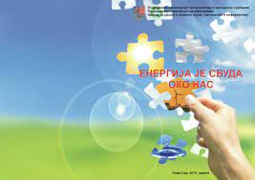

27.1.2022. Обележавање Светог Саве
У складу са епидемиолошким мерама и препорукама Министарстзва просвете, обележили смо школску славу „Свети Сава“.
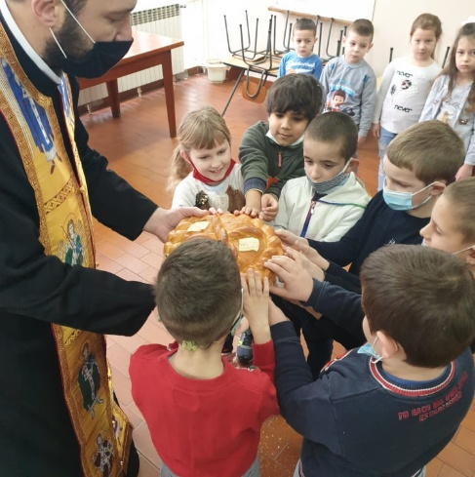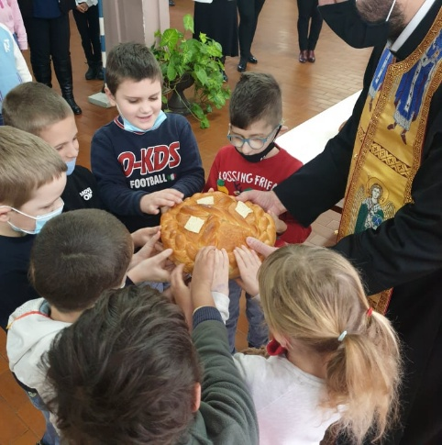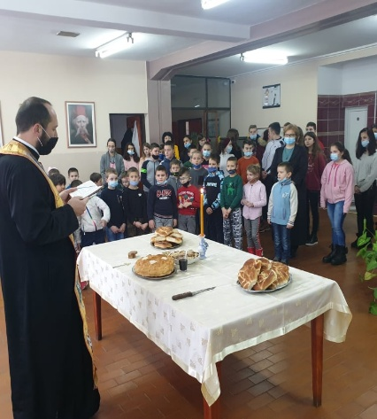
24.2.2022.
Акција „Засади дрво“. Ученици првог разреда засадили су бели бор у школском дворишту.

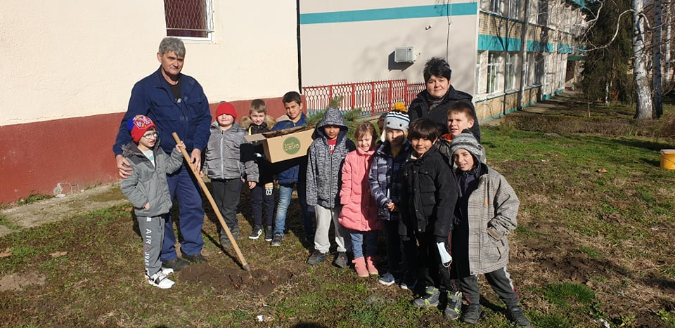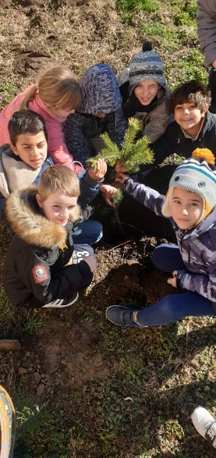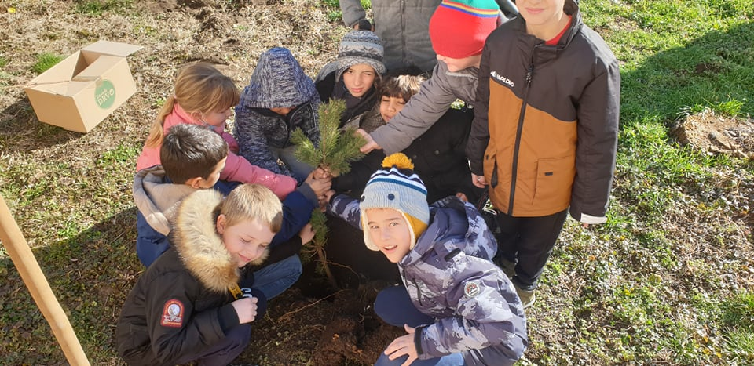

21.2.2022. Међународни дан матерњег језика

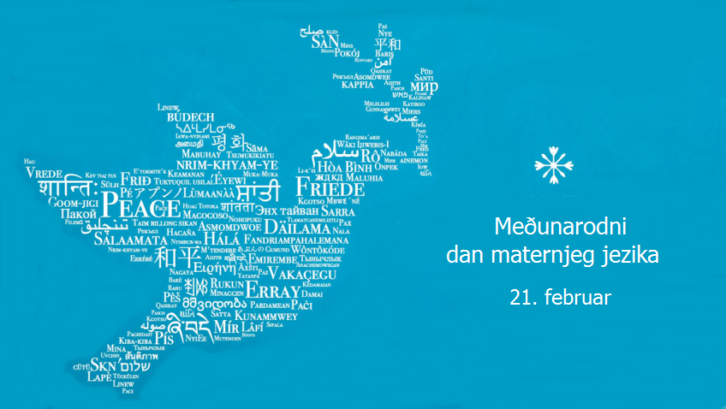

Ученици осмог разреда су обележили Међународни дан матерњег језика истичући значај поштовања основног људског права . Овако чувамо свој матерњи језик и негујемо језичку културу заједнице којој припадамо . На овај дан посебну пажњу требало би посветити праву националних мањина на употребу матерњег језика у школству, култури и медијима.
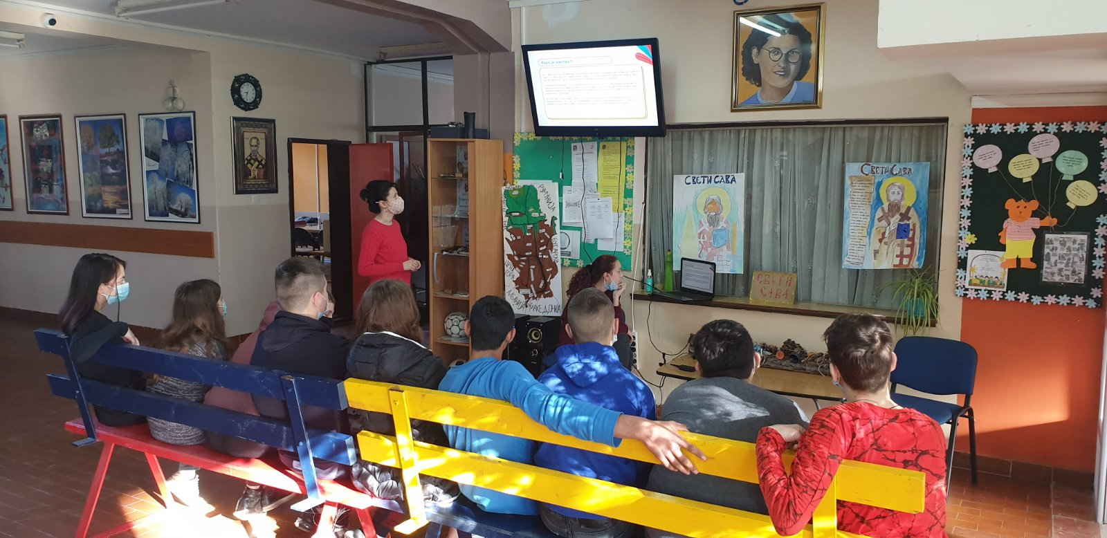
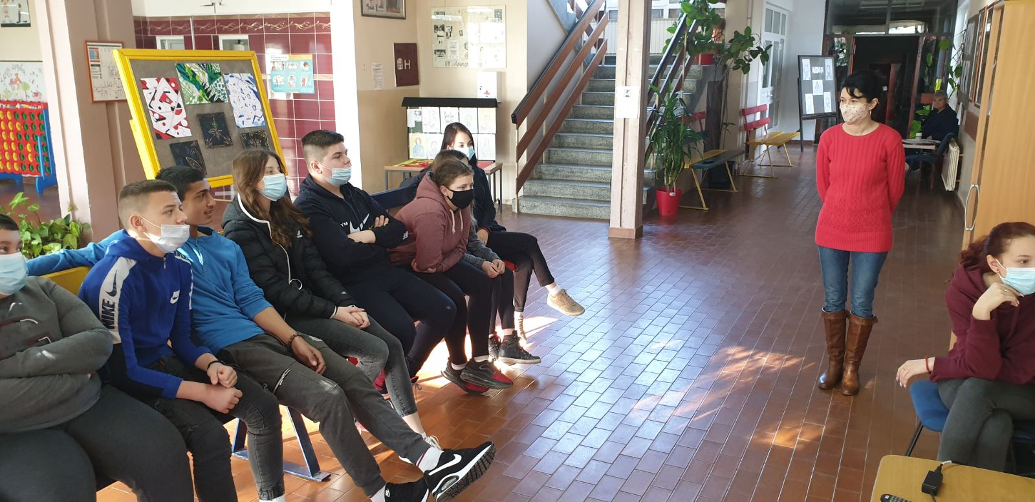

26.2.2022. Општинско такмичење из српског језика
Општинско такмичење из српског језика одржано је 26.2.2022. у Основној школи ,,Сава Жебељан“ у Црепаји. Учествовали су ученици осмог разреда. Постигнути су следећи резултати: Данијел Путник је освојио друго место, Јована Ђуриш треће, а Анђела Секулић пето. Ученике је припремала наставница српског језика и књижевности Јелена Дабин.
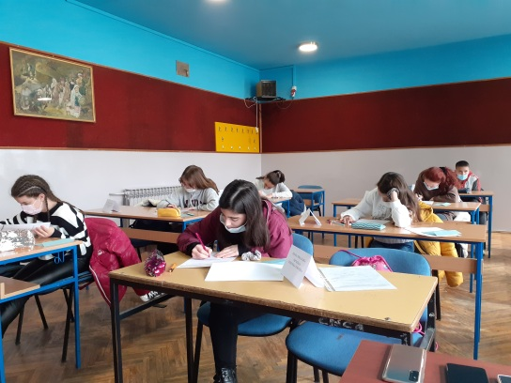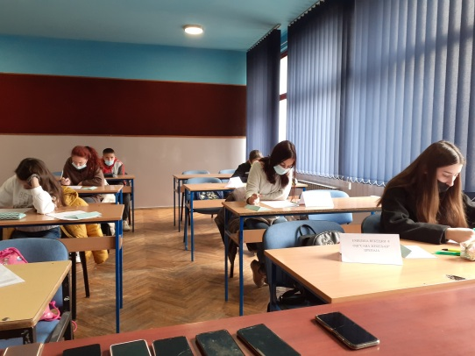

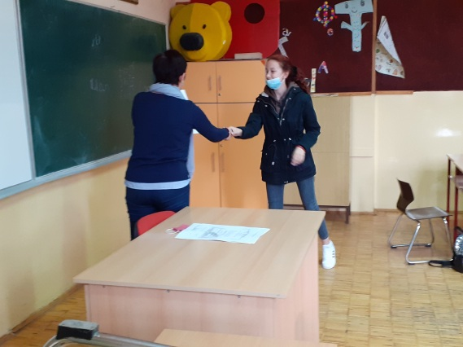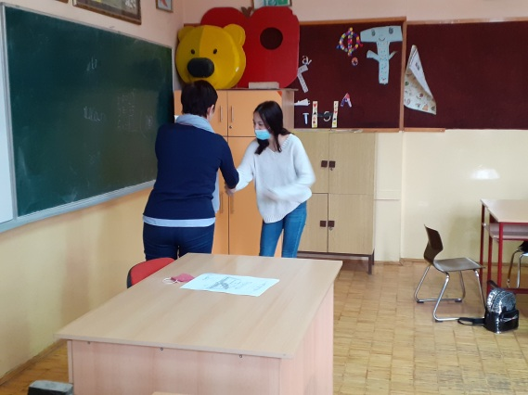

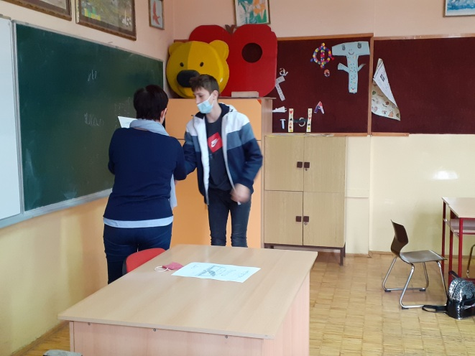

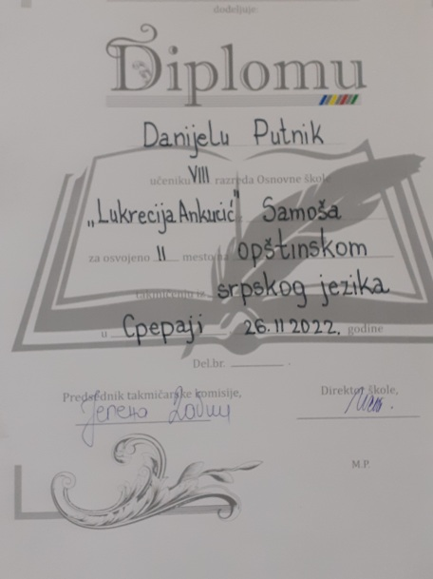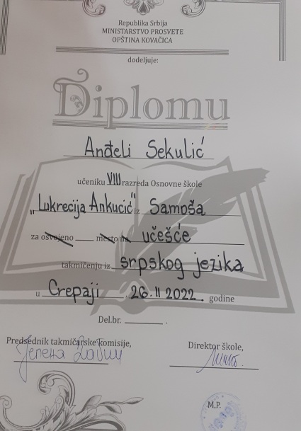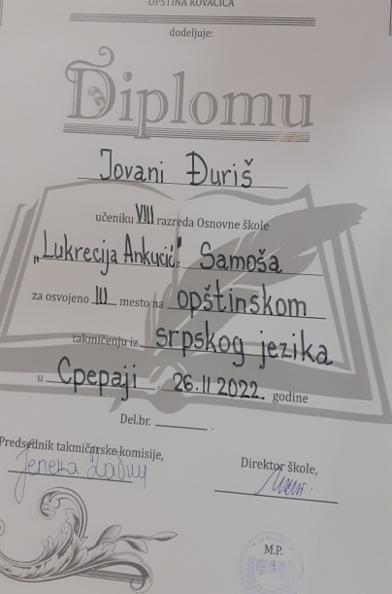

Почетком марта ученици шестог разреда обележили су Међународни дан енергетске ефикасности.
Упознали су се са мерама које се предузимају у циљу смањења губитака енергије и повећања
енергетске ефикасности у зградарству.

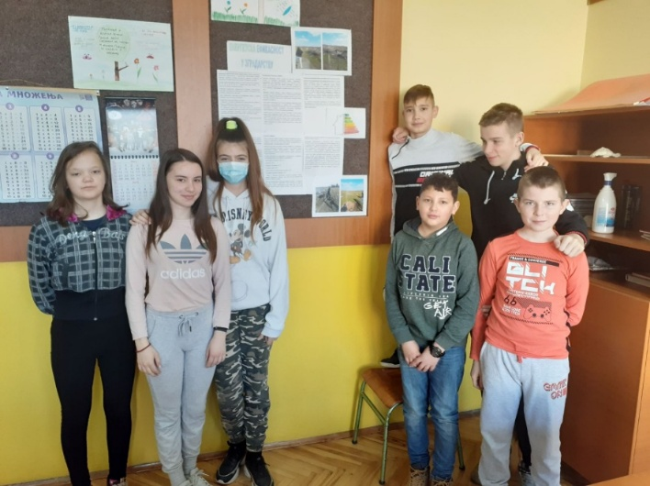
4.3.2022. Масленица
Масленица је верски и традиционални празник Источних Словена. Слави се у седмој недељи пре православног Ускрса. Масленица има своје корене паганских и хришћанских традиција. У словенској митологији, Масленица је прослава скорог краја зиме и слична је западнохришћанским покладама. Масленица симболише рађање Сунца. Ученици наше школе су пекли палачинке које се иначе праве за време овог празника.
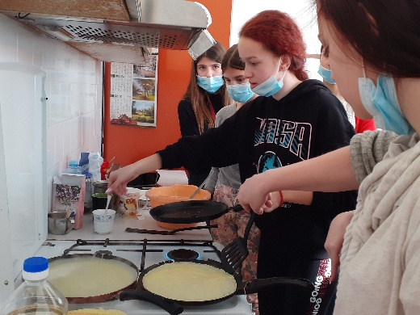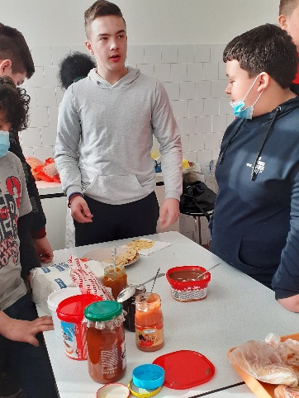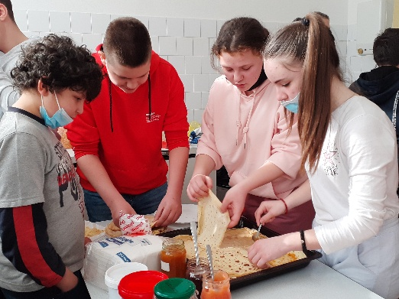

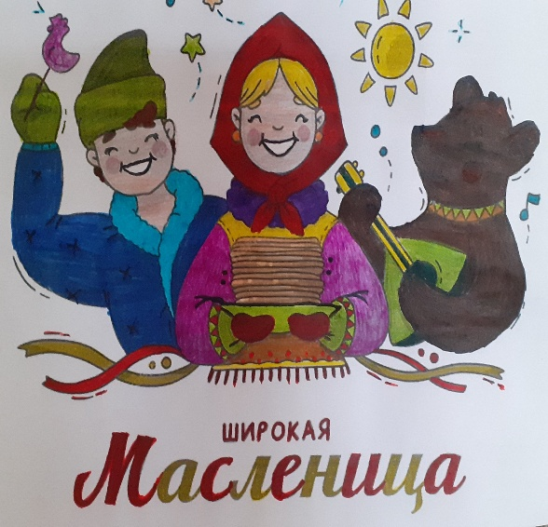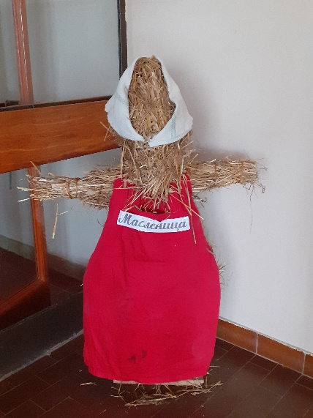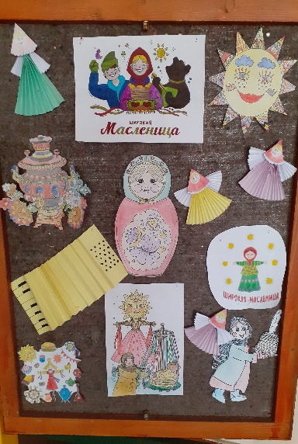

5.3.2022. Окружно такмичење из информатике
,, Најбоље што можете да учините за своје наследнике је да их научите да буду вредни, продуктивни и морални , а срећа ће доћи као последица тога,“ рекла је једном списатељица Џенифер Спенсер. Многи наши ученици нижу успехе и верујем да су данас срећни због тога, јер иза сваког њиховог успеха стоји њихов вредан рад.
INFOS-Међународно такмичење талентованих ученика из информатике- Окружни ниво одржано је 5.3.2022. Постигнути су следећи резултати:
Прво место је освојила Марија Лујанов (8.разреде), друго место Роуз Хабиб (7.разред), Анђела Секулић и Данијел Путник (8.разред) и треће место су освојили: Вељко Голубов (8.разред), Анастасија Јованов и Феди Хабиб (6.разред). Ови ученици ће се такмичити 3.4.2022. на Републичком нивоу.

5.3.2022. Општинско такмичење из енглеског језика
Наша школа је и ове године била домаћин за такмичење из енглеског језика. Ученица Марија Лујанов је представљала нашу школу. Ученицу је спремала наставница енглеског језика Сандра Ћосић. Постигнути су следећи резултати: друго место је припало ученику из Дебељаче, а треће место деле ученици из Ковачице и Падине.
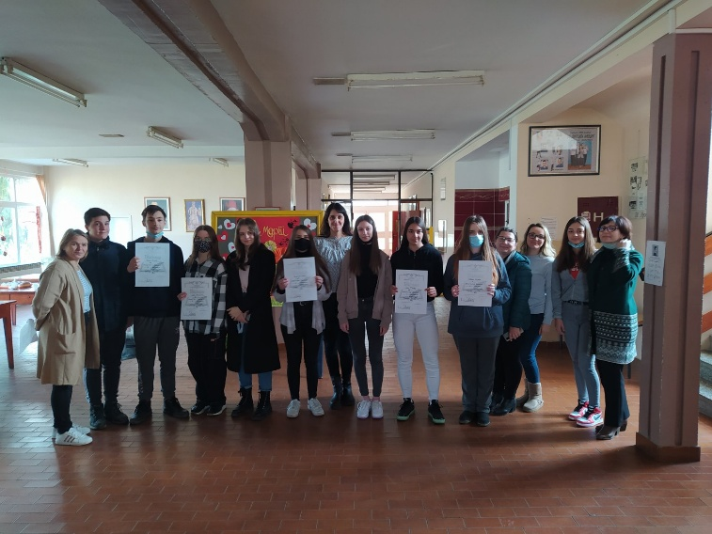

6.3.2022. Општинско такмичење из хемије
И ове године је школа организовала такмичење из страног језика и хемије. Школу су представљали следећи ученици: Роуз Хабиб (7.разред) , Анђела Секулић и Јована Ђуриш ( 8.разред). Роуз Хабиб је заузела треће место као и Јована Ђуриш. Ученице је припремала наставница хемије Душанка Марков.
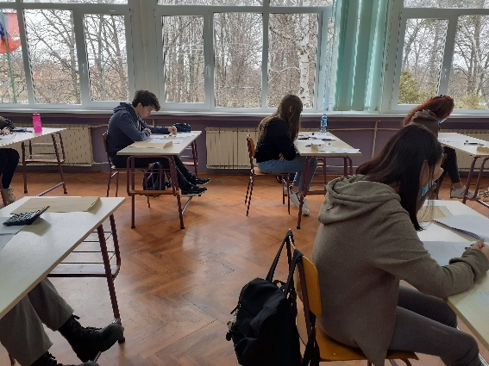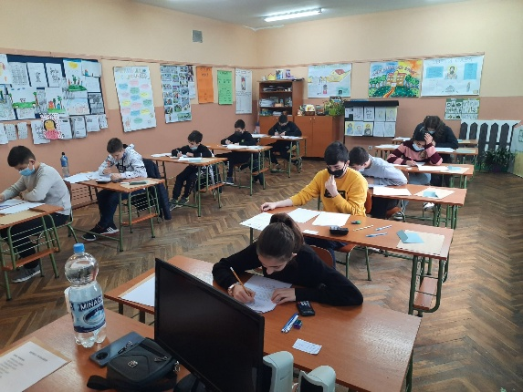
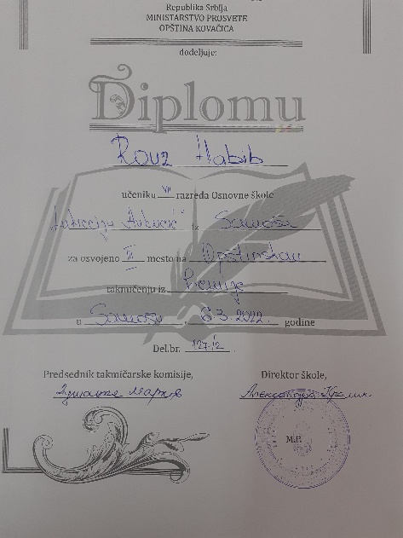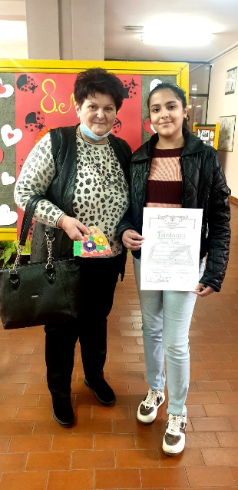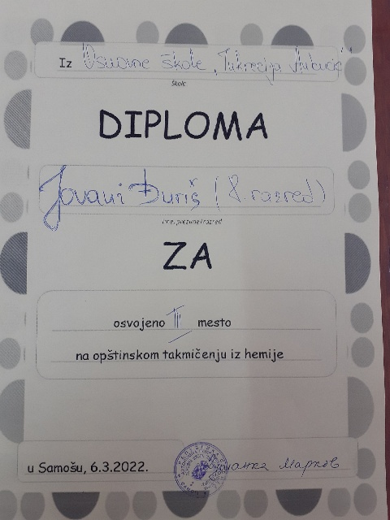

6.3.2022. Општинско такмичење из страног језика
Ученици осмог разреда Данијел Путник и Вељко Голубов су представљали нашу школу. Вељко Голубов је освојио треће место. Ученике је припремала наставница руског језика Драгана Соломун.
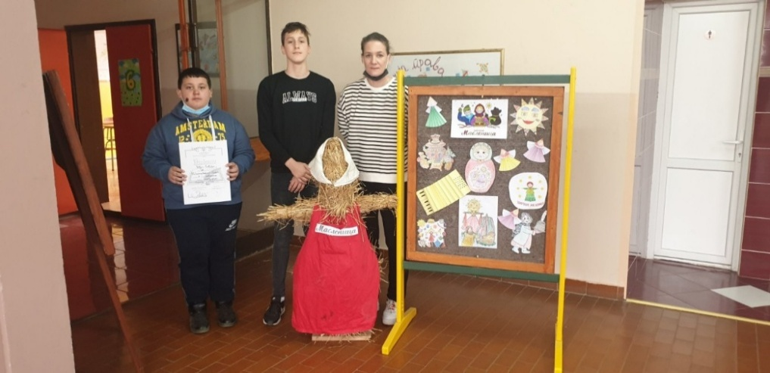
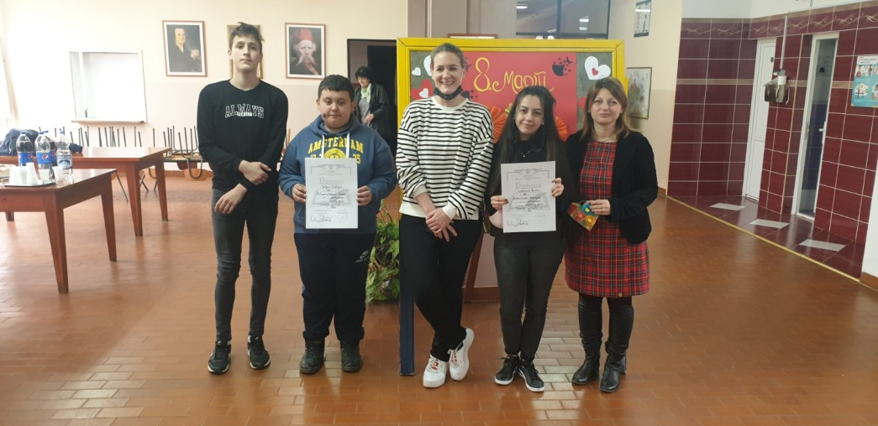
18.3.2022. Општинско такмичење „Пажљивко“
Нашу школу представљали су ученици првог и другог разреда и освојили четврто место. Такмичење је одржано у Ковачици, ученике је припремала учитељица Снежана Котваш.
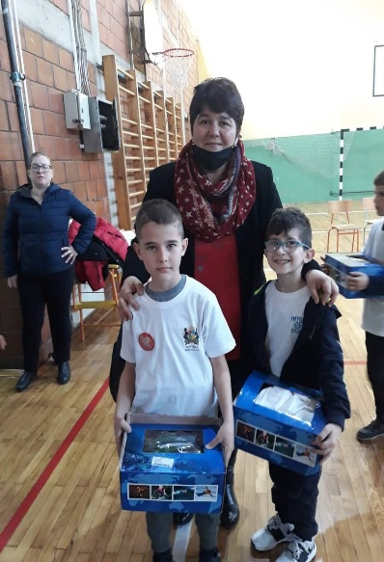
19.3.2022. Општинско такмичење из географије
Такмичење из географије одржано је у Основној школи ,,Свети Георгије“ у Уздину. Учествовали су ученици осмог разреда: Вељко Голубов друго и ученица седмог разреда Росе Хабиб. Обојица су остварили пласман за окружно такмичење. Ученике је припремала наставница Виерка Хлавати.
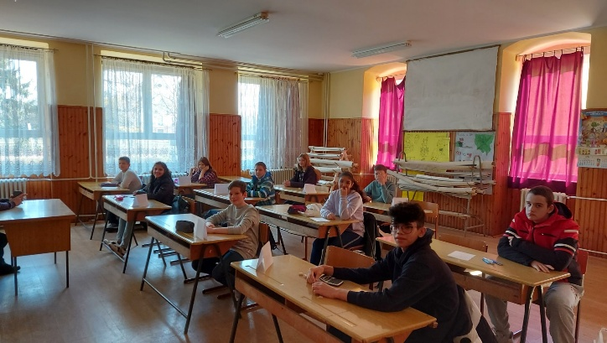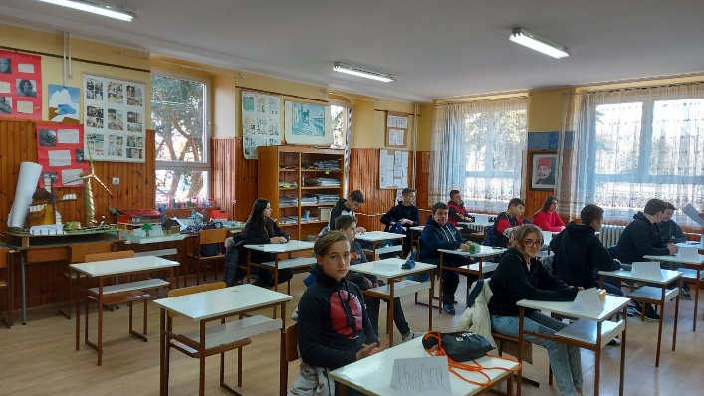
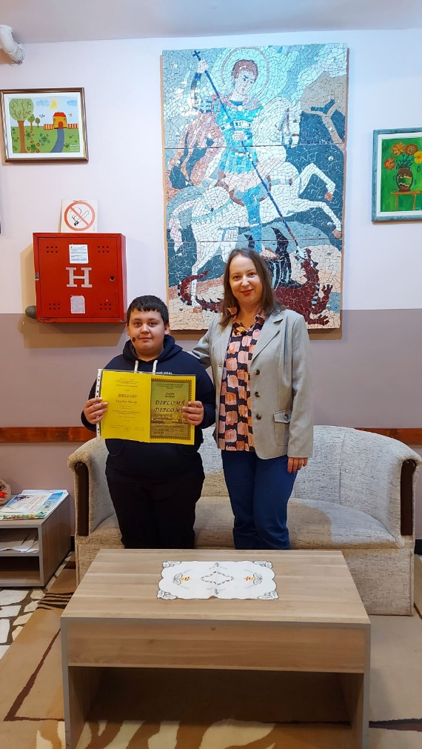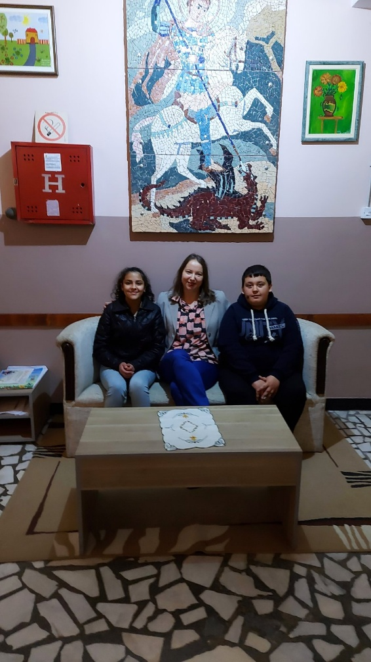

20.3.2022. Општинско такмичење из историје
Општинско такмичење из историје је одржано у Основној школи ,, Маршал Тито“ у Падини.
Ученик Вељко Голубов је освојио друго место а Данијел Путник који је освојио 3. место . Оба ученика пласирала су се на Окружно такмичење. Ученике је припремао наставник Мирослав Млинарчек.
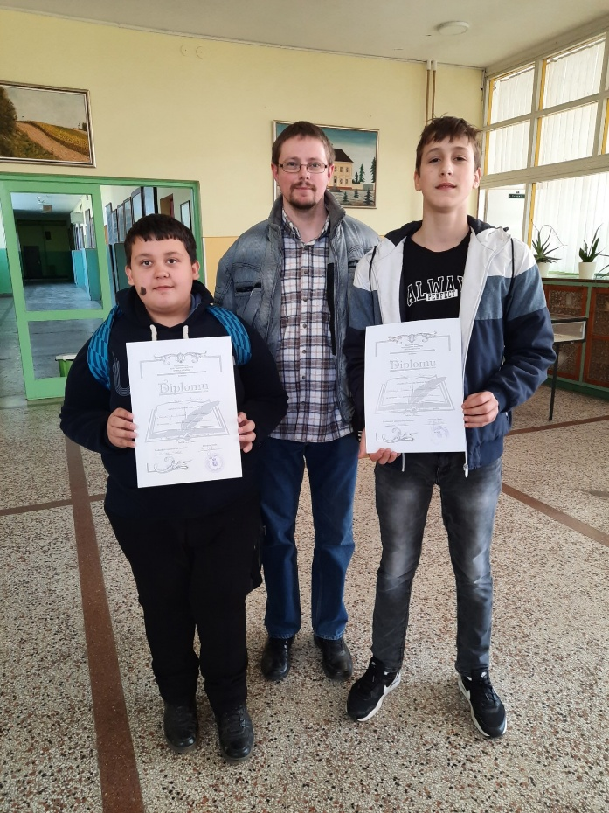

21.3.2022. ,,За чистије и зеленије школе Војводине“
У оквиру програма под називом ,,За чистије и зеленије школе Војводине“ расписаног од стране Покрајинског секретеријата за урбанизам и заштиту животне, а на коме је учешће узела и наша школа. Наставник биологије, Јано Сабо је одржао предавање на тему ,, Органско узгајање зачинског биља“. Предавање је одржсно у холу школе уз присуство директорке Александре Кралик, ученика од првог до осмог разреда, као и наставног и ненаставног особља школе. Наставник је причао о начину узгајања зачинског биља. Водила се дискусија о томе шта је то органска храна тако што су ученици анализирали амбалажу имлековог млека Bello organic. Затим је наставник употребом пп презентације показивао слике зачинских биљака, које се често узгајају у нашим домаћинствима( босиљак, першун, мирођија, паприка, рен, ким...) и причао о деловима тих биљака који се користе у исхрани и њиховим лековитим својствима. После смо отишли на кратко и у пределе Индонезије и Азије да би видели изглед и примену мускатног орашчића и необично ароматично стабло цимета, а на крају причу завршили у Централној и Јужној Америци са прелепим цветовима биљке ваниле и њеним преукусним махунама као и плодовима биљке какаа, главног састојка чоколаде. Када смо се засладили и били на врхунцу, уследио је задатак за ученике. На основу чула мириса да одреде које зачинске биљке се налазе скривене у бочицама. Задатак је био за искусне кулинаре и морамо признати да су ученици показали завидно знање и на том нивоу. Присутнима се свидело предавање и знатижељно прижељкују ново дружење са новим интересантним причама из света флоре и фауне.
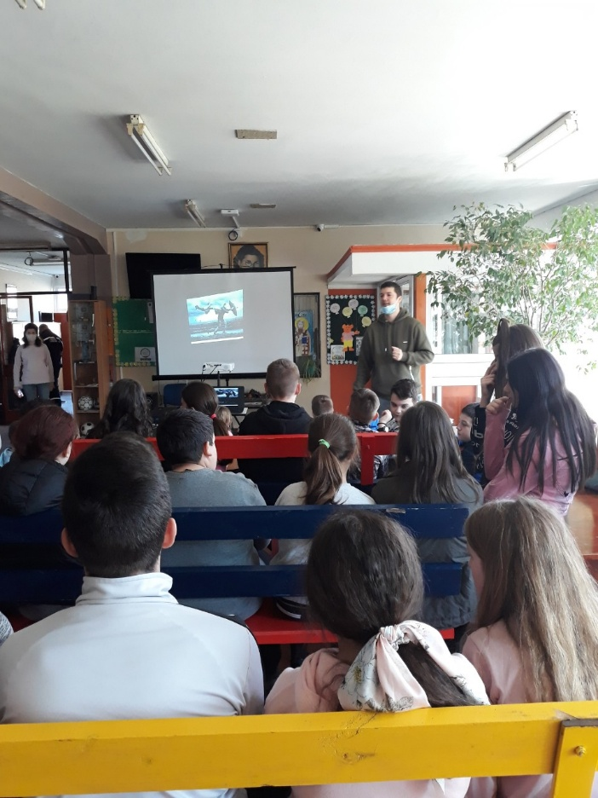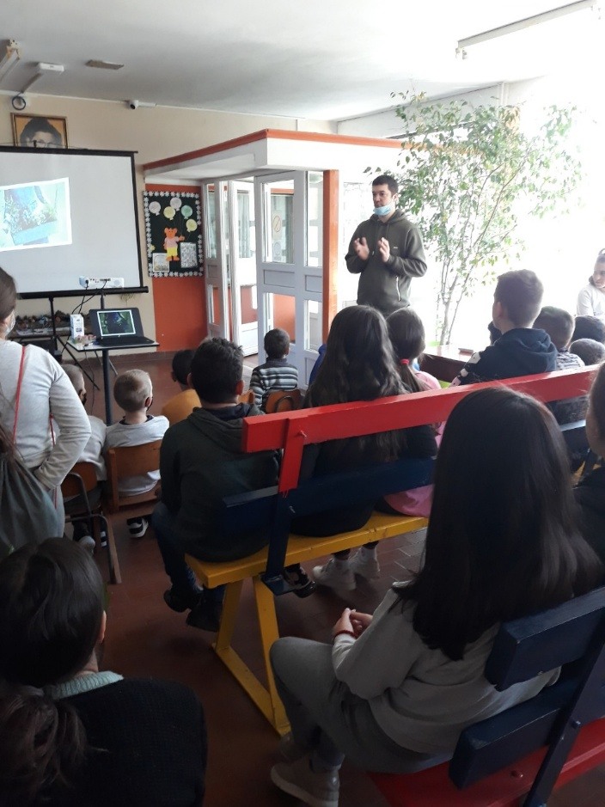

25.3.2022. Пробни испит из математике за ученике 8.разреда
26.3.2022. Пробни испит из српског језика и комбиновани тест за ученике 8.разреда

3.4.2022. Републичко такмичење ИНФОС из информатике
Седморо ученика је освојило прва три места и према пропозицијама такмичења сви они су се пласирали на Међунардни ниво такмичења талентованих ученика из информатике. Прво место: Марија Лујанов (8.разред) и Роуз Хабиб ( 7.разред), друго место: Вељко Голубов и Данијел Путник (8.разред) и треће место су освојили: Анастасија Јованов, Феди Хабиб (6.разред) и Анђела Секулић (8.разред). Ученике је припремала наставница Дарина Пољак.

1.4.2022. Предавање преко Зоом-а ,,Шта треба да знаш о пубертету“
Програм је инициран и развијен од стране Procter and Gamble компаније , а одобрен је од стране Министарства просвете, науке и технолошког развоја и Завода за унапређивање васпитања и образовања да се спроведе у свим основним школама у Србији. Сврха овог програма је едукација девојчица о психофизичким променама које настају током пубертета. Предавању су присуствовале ученице 6. и 7. разреда.

7.4.2022. ,,Шта знаш о здрављу“
Дана 7.4. 2022. одржано је такмичење ,,Шта знаш о саобраћају“ у Основној школи ,,Млада поколења“ у Ковачици, а чији је организатор Црвени крст општине Ковачица. Учешће је узело 17 ученика од петог до осмог разреда из целе општине. Из наше школе учествовала је ученица 8.разреда Анђела Секулић. Ученица је показала завидан ниво знања на тесту, добила је захвалницу за учешће као и лепе награде за знање из области ,,Човек и здравље.“
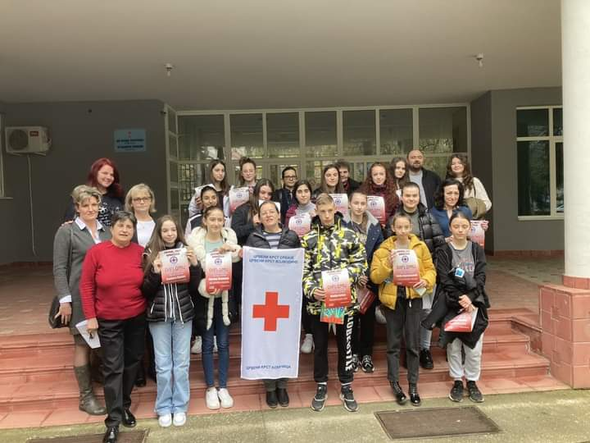

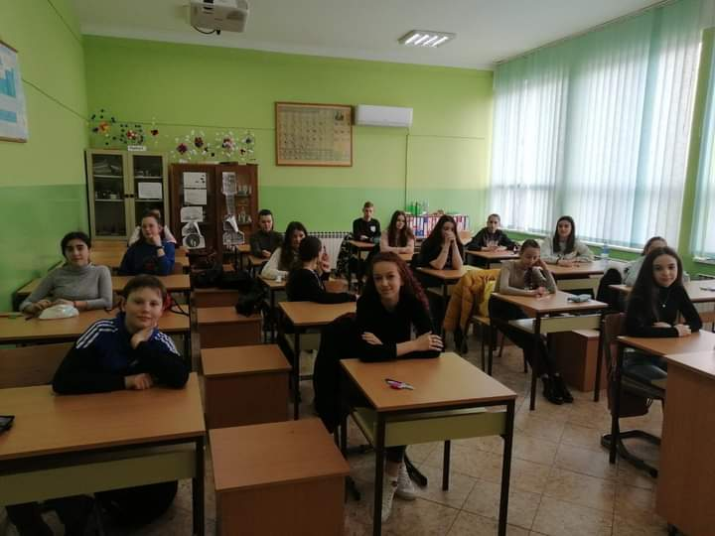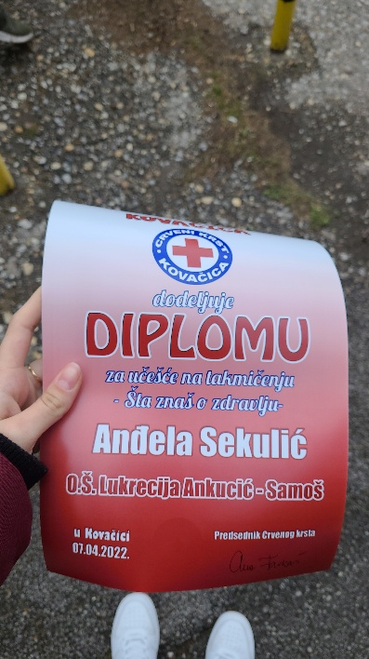

8.4.2022. Такмичење из саобраћаја
У Основној школи ,,Свети Георгије“ у Уздину одржано је такмичење из саобраћаја. Ученик Владимир Васић (8.разред) освојио је прво место и као награду добио је бицикл.
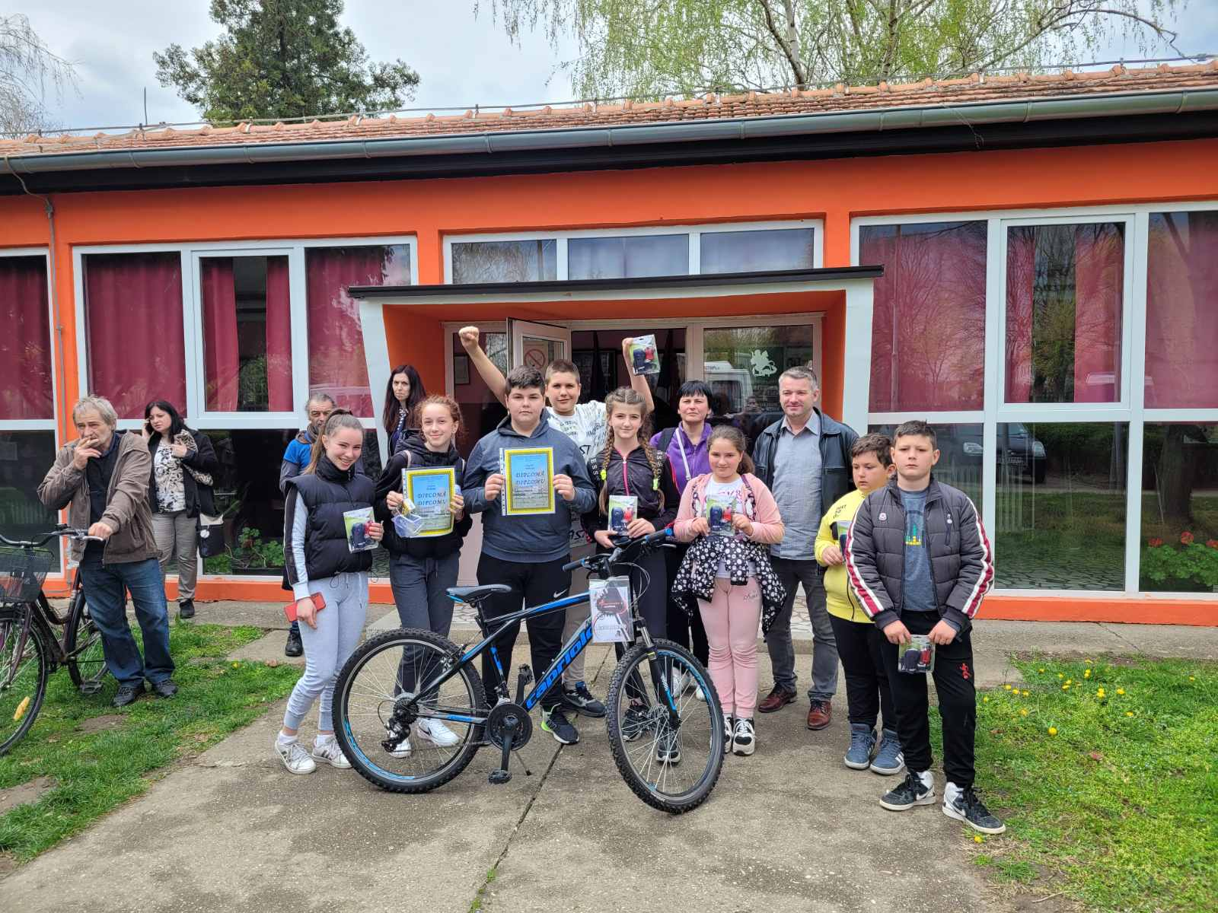

9.4.2022. Окружно такмичење из хемије
Ученица седмог разреда Роуз Хабиб је освојила 63 бода на Окружном такмичењу које је органозовано у Вршцу. Ученицу је припремала наставница Душка Марков.

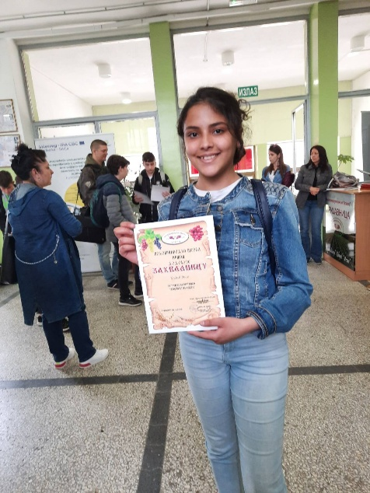
10.4.2022. Општинско такмичење из биологије
Општинско такмичење из биологије је одржано у Основној школи ,,Маршал Тито“ у Падини. Данијел Путник, ученик осмог разреда, је освојио прво место. Ученика је припремао наставник Јано Сабо.
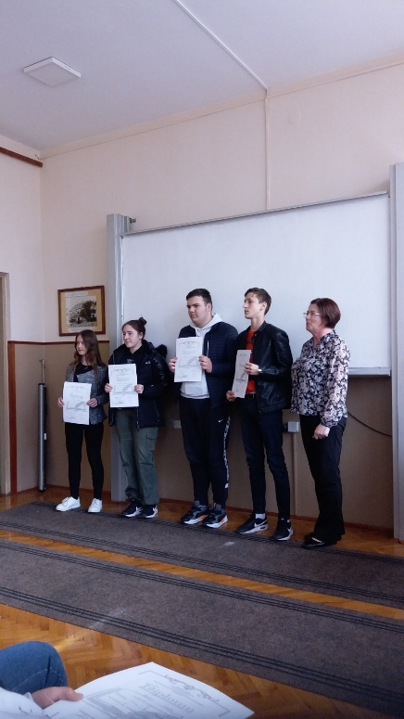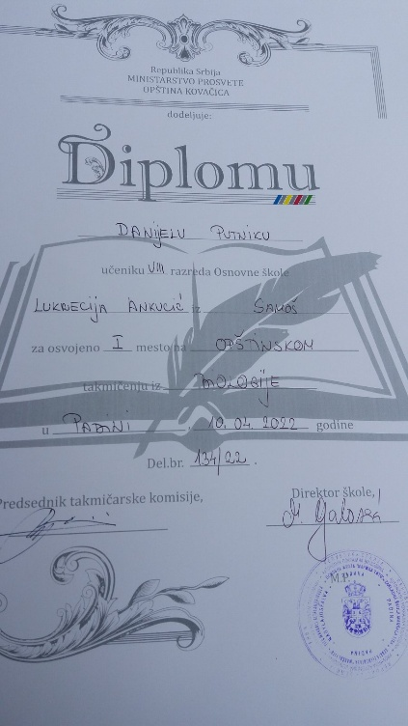
10.4.2022. Окружно такмичење из историје
Окружно такмичење из историје одржано је у Основној школи ,,Братство и јединство“ у Војловици. Учествовали су Данијел Путник и Вељко Голубов. Ученици нису остварили пласман на Републичко такмичење. Ученике је спремао наставник историје Мирослав Млинарчек.

10.4.2022. Дан сећања на Доситеја Обрадовића
Ученици виших разреда су обележили Дан сећања на Доситеја Обрадовића. Српски народни језик је за Доситеја основно средство да се просвета лакше и брже шири, да се образује и развија народ, да се изграђује слободна и напредна држава.

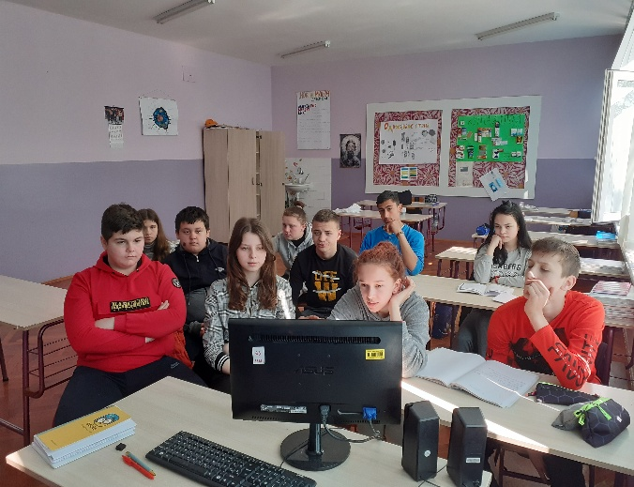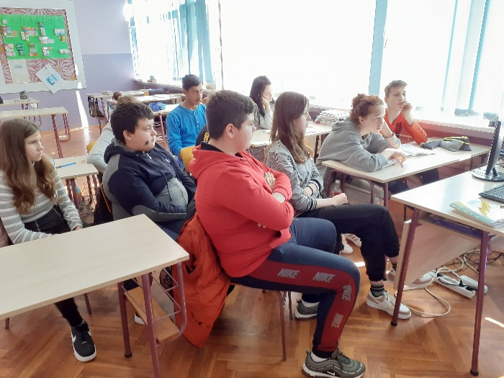

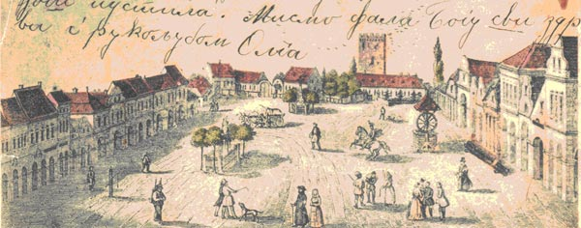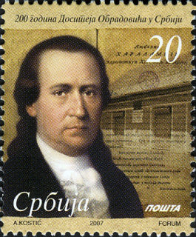
14.4.2022. Европски квиз новца
Банкарски сектор Европе (30 националних удружења банака ) организовао је по осми пут Европску недељу новца и као централни догађај у оквиру ње - Европски квиз новца. То је иницијатива Европске банкарске федерације са циљем подизања свести јавности о бенефитима финансијске едукације као и финансијског описмењавања ученика узраста од 13 до 15 година.
У сарадњи са Министарством просвете, науке и технолошког развоја, овај пројекат се по пети пут реализовао у Србији. Ученици су 14.априла 2022.године у 14.30. имали задатак да одговоре тачно и брзо на 30-так питања из области математичке, дигиталне и финансијске писмености.
На такмичењу су учествовали ученици седмог и осмог разреда из наше школе, и то: Алекса Марков, Андријана Шајн, Росе Хабиб, Дијана Марков, Марија Лујанов, Данијел Путник, Анђела Секулић, Вељко Голубов и Јована Ђуриш.
На овом националном такмичењу учествовало је 210 такмичара а Удружење банака Србије ће два првопласирана ученика позвати на финале Европског квиза новца које ће се одржати онлајн 10. маја 2022. године.
Ученике је припремала менторка Дарина Пољак, наставница информатике, а квиз је одржан уживо преко YоuТubе-а, преко онлајн Kаhoot! Платформе.
28.4.2022. У Бору је одржано Међународно такмичење из информатике. Такмичили у се следећи ученици: Феди Хабиб, Анастасија Јованов, Роуз Хабиб, Марија Лујанов и Вељко Голубов. Вељко Голубов, ученик осмог разреда, освојио је треће место. Ученике је припремала наставница Дарина Пољак.
28.4.2022.
Ученици осмог разреда посетили су Сајам образовања у Панчеву, са својим разредним старешином Станиславом Бандуљем . Сајам је организован у средњој школи „23. мај“.

7.5.2022. Окружно такмичење из биологије
Из наше школе на окружном такмичењу из биологије учествовао је ученик осмог разреда Данијел Путник. Такмичење на којем су учествовали сви ученици Јужнобанатског округа је одржано у Основној школи ,,Сава Жебељан“ у Црепаји. Ученик је на тесту знања освојио 57 бодова и добио захвалницу за учешће. Ученика је припремао наставник биолије Јано Сабо.
7.5.2022. Окружно такмичење из географије
Окружно такмичење из географије је одржано у Великој Греди. Учествовао је ученик осмог разреда Вељко Голубов. Ученика је припремала наставница Виерка Хлавати.
8.5.2022. Међународно такмичење из информатике ИНФОС
У Бору је одржано Међународно такмичење из информатике. Такмичили у се следећи ученици: Феди Хабиб, Анастасија Јованов, Роуз Хабиб, Марија Лујанов и Вељко Голубов. Вељко Голубов, ученик осмог разреда, освојио је треће место. Ученике је припремала наставница Дарина Пољак.
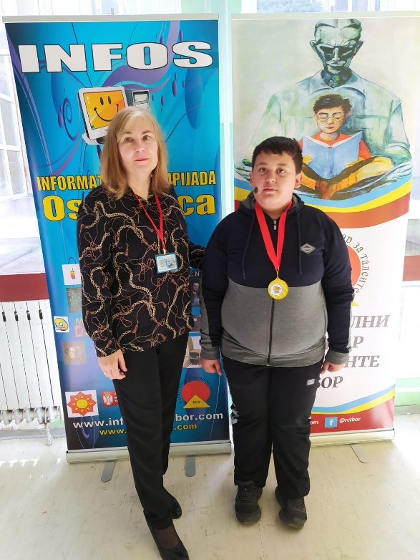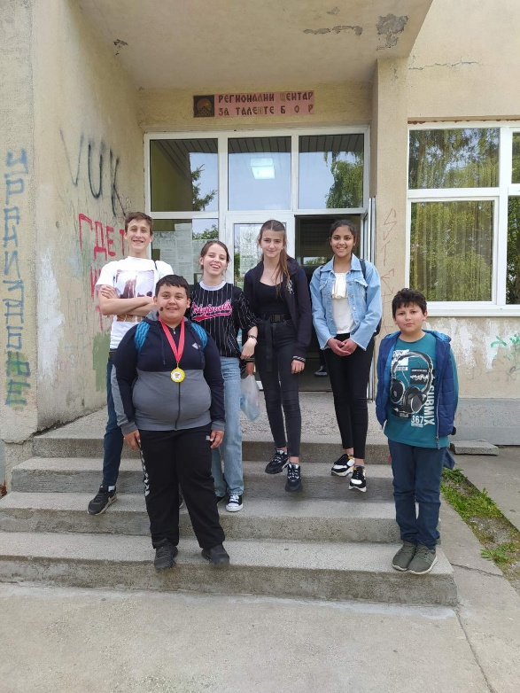

12.5.2022. Крос РТС-а
Ученици кроз спорт јачају свој такмичарски дух, али и осећај припадности истој заједници. Након кроса , директорка је честитала свим ученицима што су учествовали, а потом је поделила дипломе најбољима!

Разред | Освојено место | Дечаци | Девојчице
Забавиште | 1. | Стеган Лујанов | Марија Топалов
Први | 1 | Вељко Марков | Александра Константинов
Други | 1. | Слађан Јовановић | -
Трећи | 1. | Милош Калејски | Милица Путник
Четврти | 1. | Себастијан Јовановић | Дуња Марков
Пети | 1. | Матеја Марков | Ања Мурешан
Шести | 1. | Милан Лујанов | Сања Кнежевић
Седми | 1. | Алекса Марков | Роуз Хабиб
Осми | 1. | Стева Стојко | Јасна Срдић

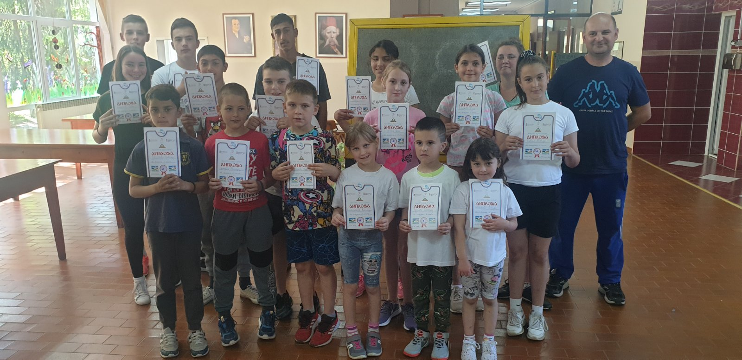
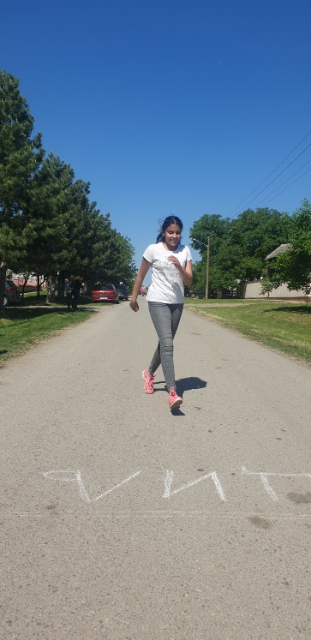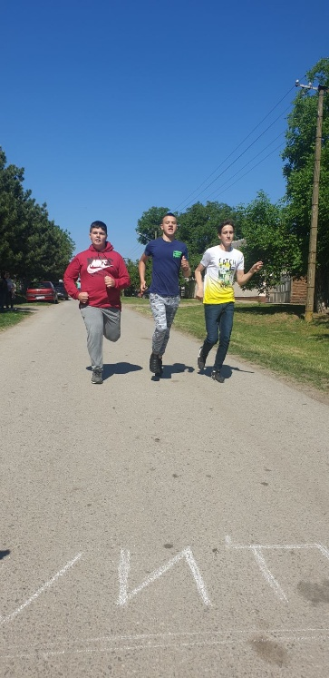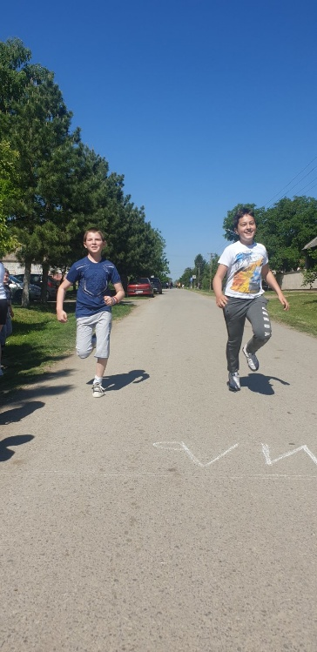
16.5.2022.
Позоришна представа за ученике нижих разреда. Гостујуће позориште из Зрењанина.

17.5.2022.
У сарадњи са полицијском станицом Ковачица , у оквиру пројекта „Мала матура“ одржано је предавање о безбедности ученика осмог разреда током матурске прославе.

20.5.2022. Матурски плес осмака
И ова генерација завршава школовање. У Ковачици је организован матурски плес и тако су закорачили у свет одраслих и окренули нову страницу свог живота.
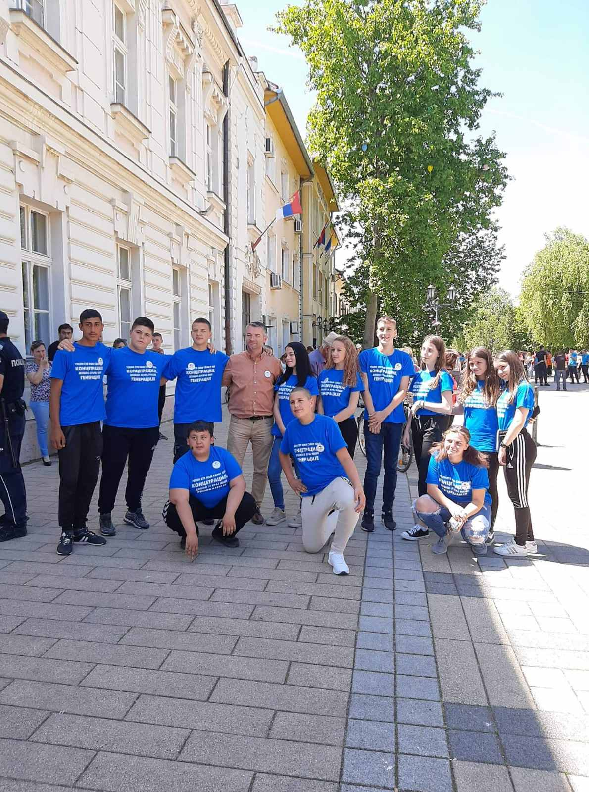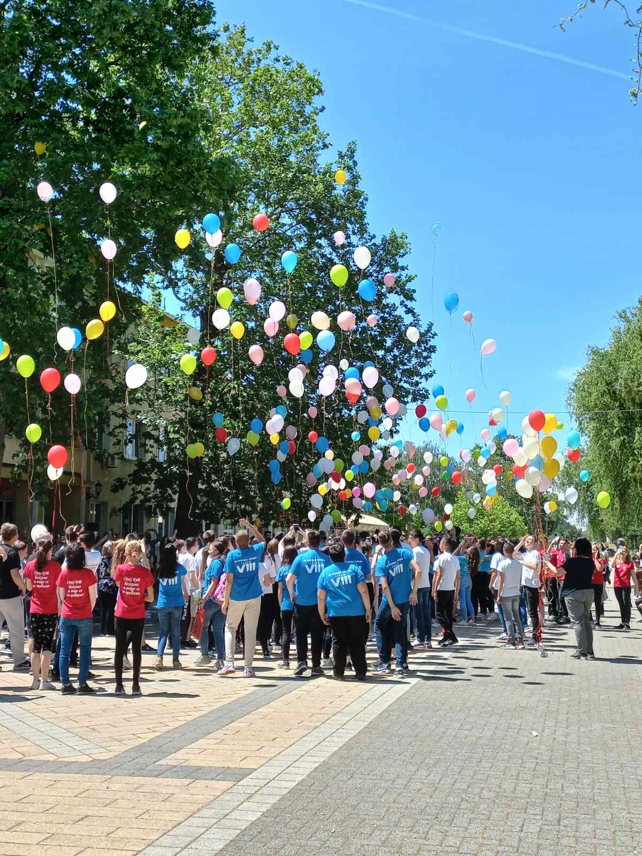
20.5.2022. Посета ковачичкој гимназији
Ученици осмог разреда су имали прилике да посете ковачичку гимназију и да се упознају са наставним радом ове образовне установе.
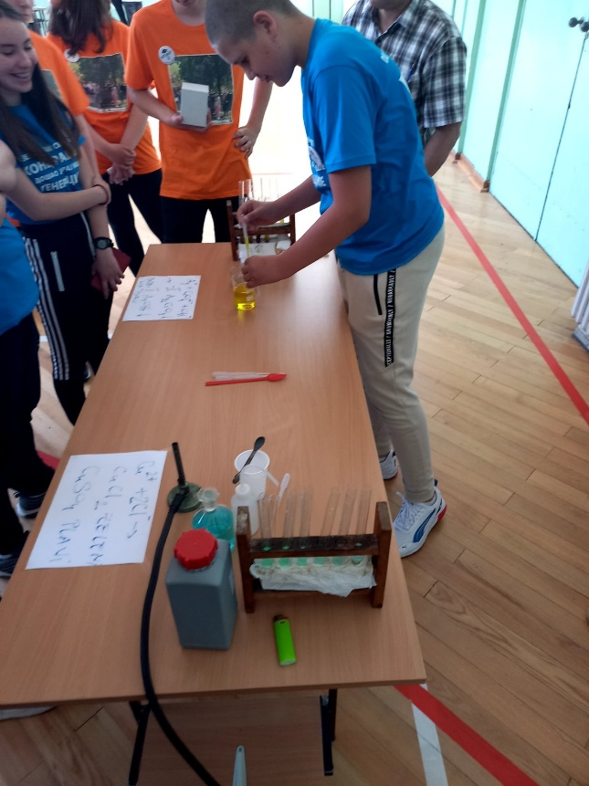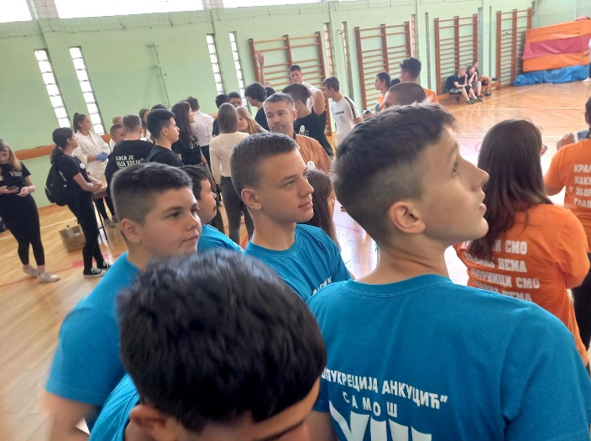
23.5.2022.
Наша школа прославила Дан школе који ,традиционално ,обележавамо на дан Светог Николаја. У холу школе одржана је приредба. Ученици су са својим наставницима, припремили драматизације текстова, хорско певање, свирање на металофону и фрули, рецитације...
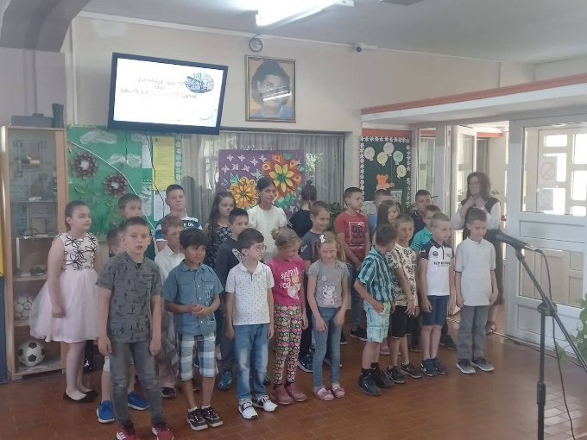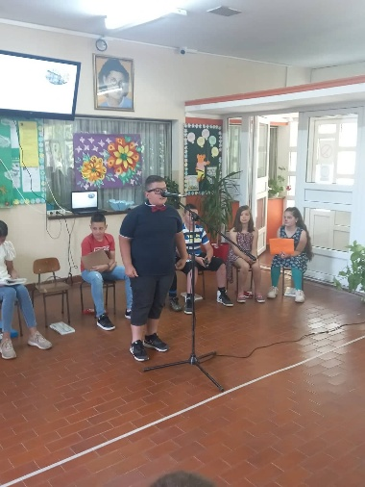
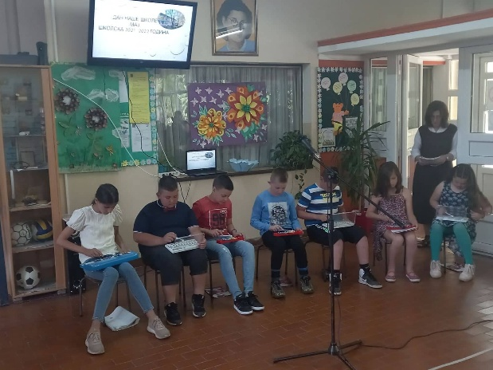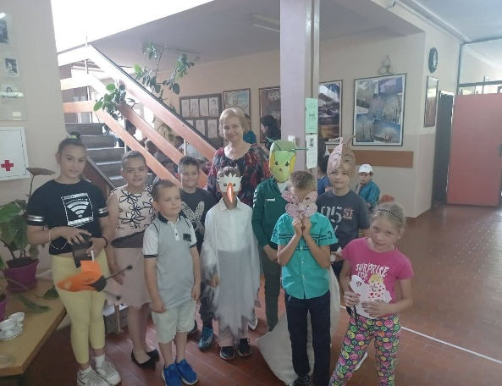
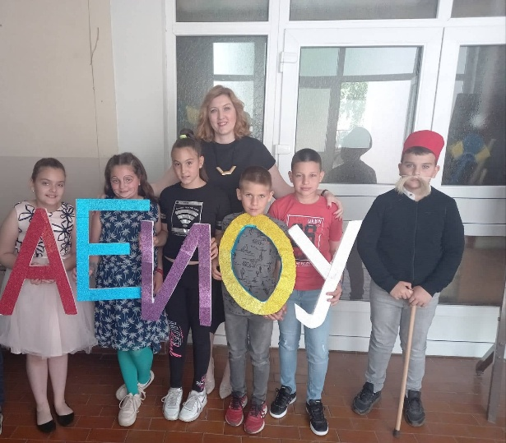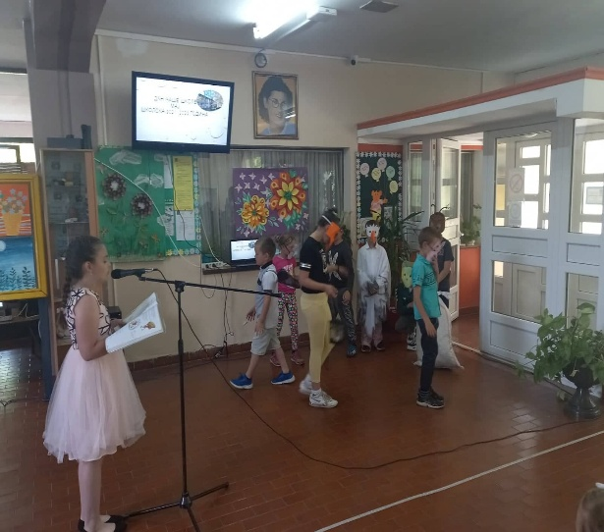

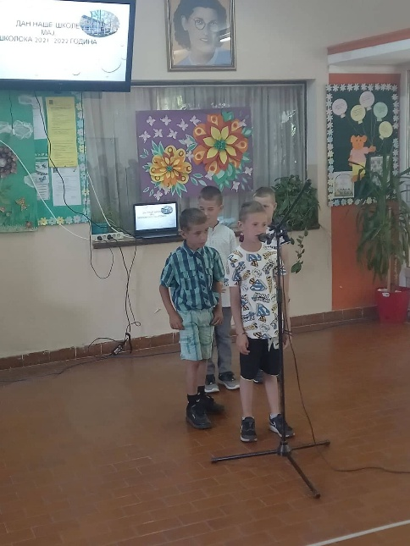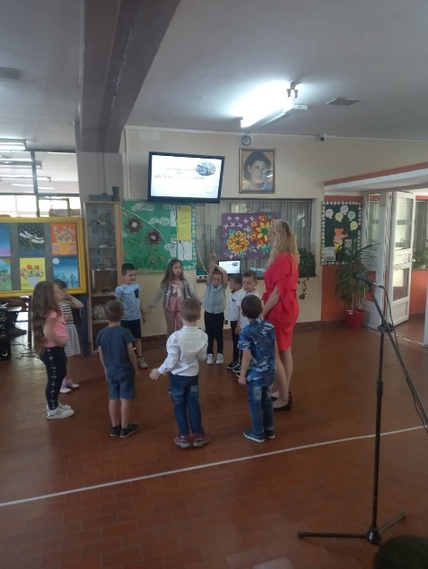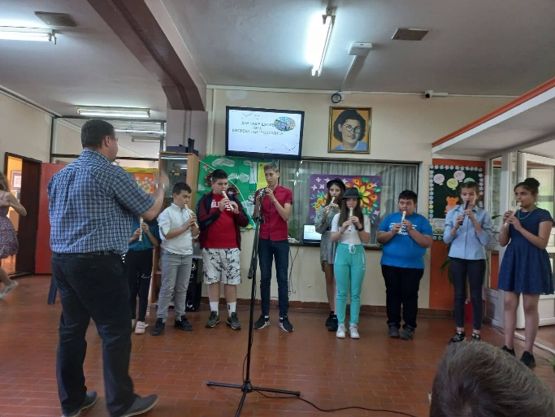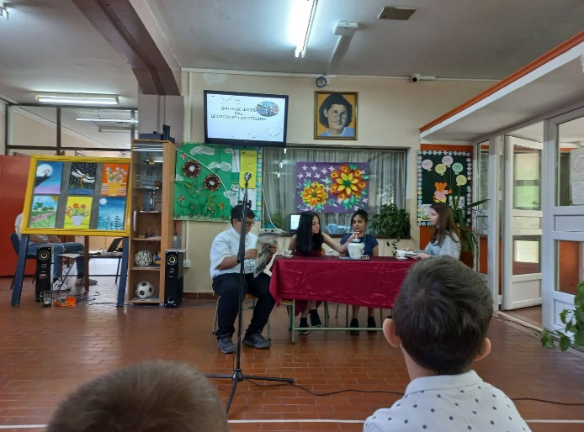
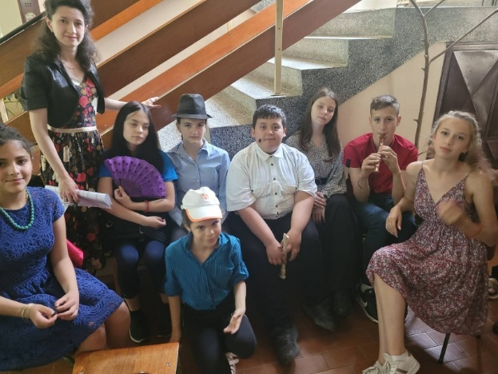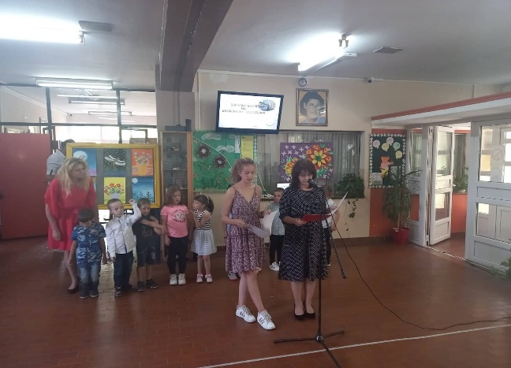

Конкурс "Радионица баснописаца"
Ученици III разреда су учествовали на конкурсу "Радионица баснописаца" Задужбина "Доситеј Обрадовић"
са басном коју су написали и илустровали "Јеж и лија". Рад се одвијао у групи. Овом приликом
подсетили смо се о важности учења о Доситејевом раду и делу. Нaрочито смо пажњу усмерили на
Доситејеве поруке и поуке које говоре о животу, лепоти, хуманости и разумевању и поштовању различитости.
Разредни старешина Надица Мошоринац
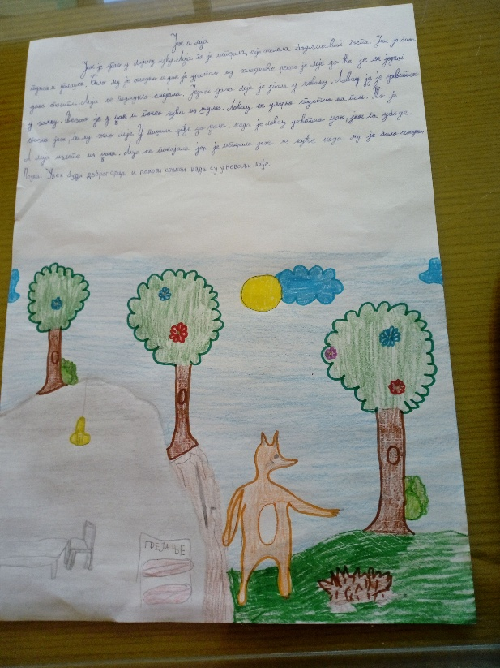
1.6.2022. Међународни дан детета
Овај дан је обележен тако што је организован квиз ,,Покажи шта знаш“. Учествовали су ученици виших разреда. Такмичење је било у холу школе.
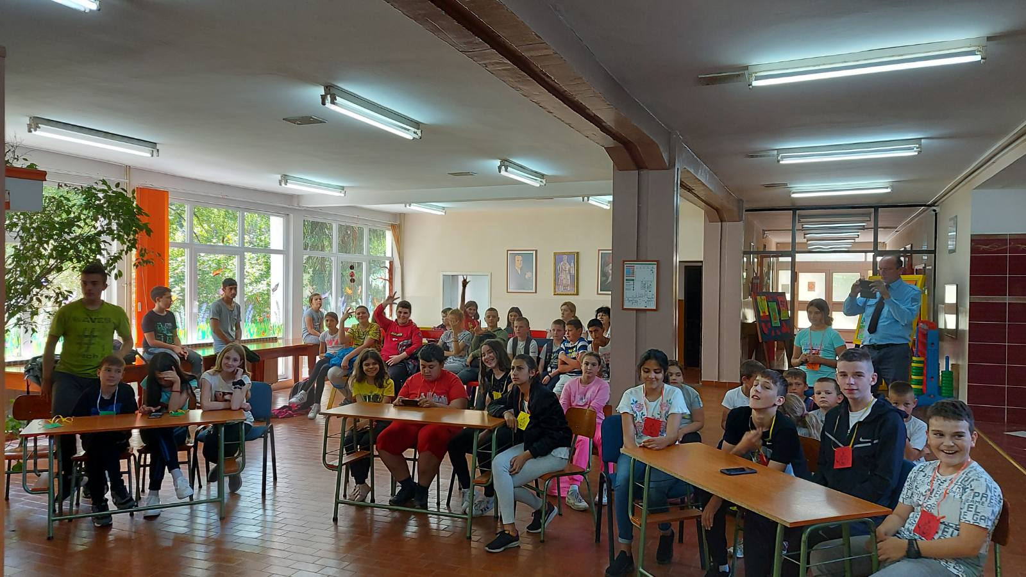

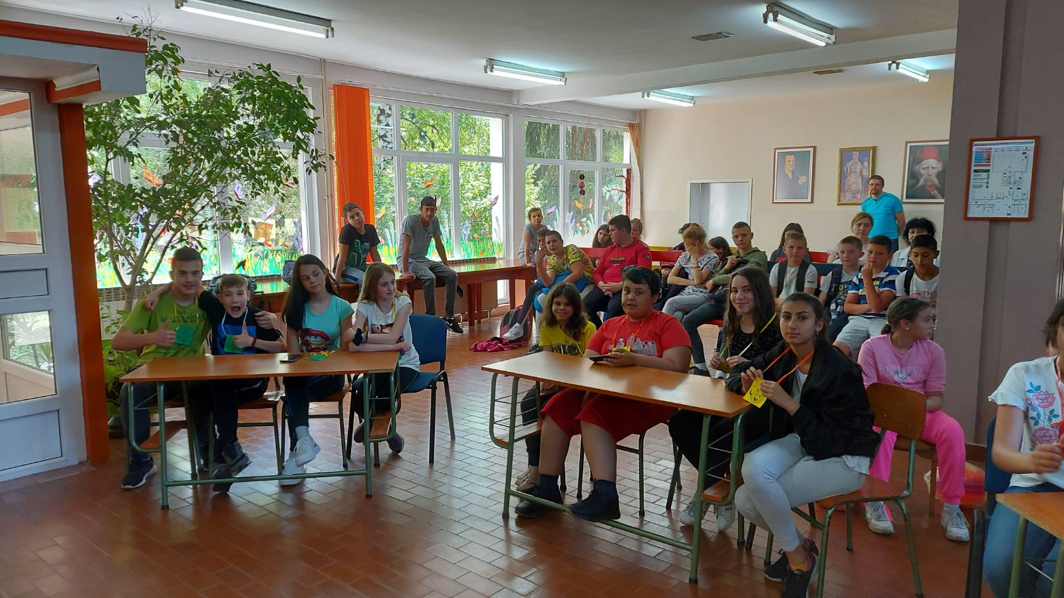

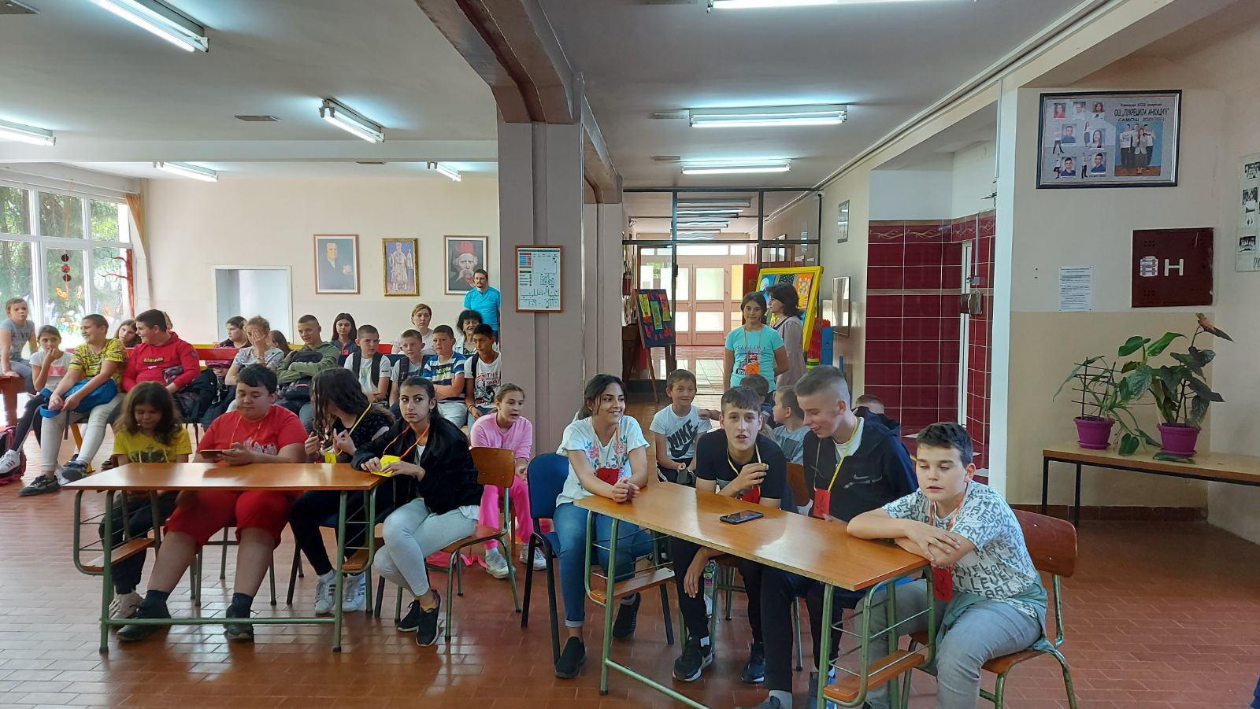

08.6.2022. Колико познајемо нашу општину“
Квиз за ниже разреде “Колико познајемо нашу општину“. Три екипе :црвена, плава и жута заступале су ученике нижих разреда. Победила је црвена екипа. Квиз су припремиле Весна Миливојевић Бечеи и Дарина Пољак.
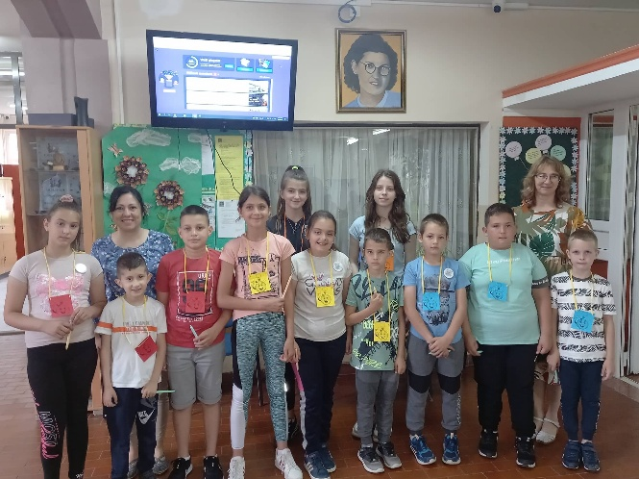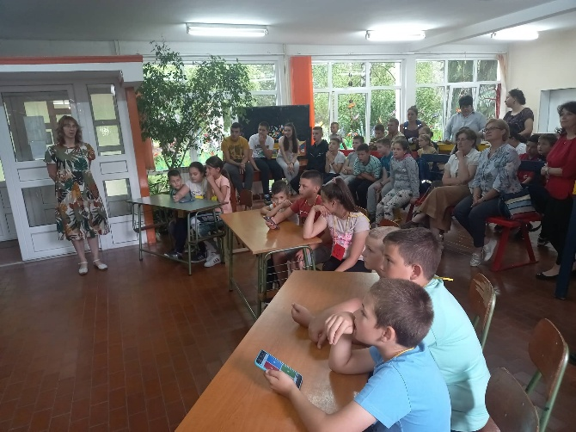
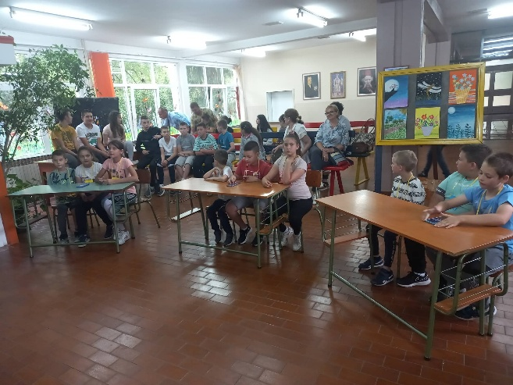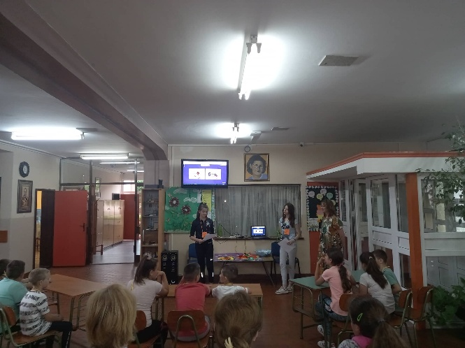

8.6.2022. Додела беџева
Додела беџева за ученике који су током ове школске године највише посећивали библиотеку, били најактивнији чланови, највише књига прочитали. Беџеве су добили ученици трећег рареда и њихова учитељица Надица Мошоринац.
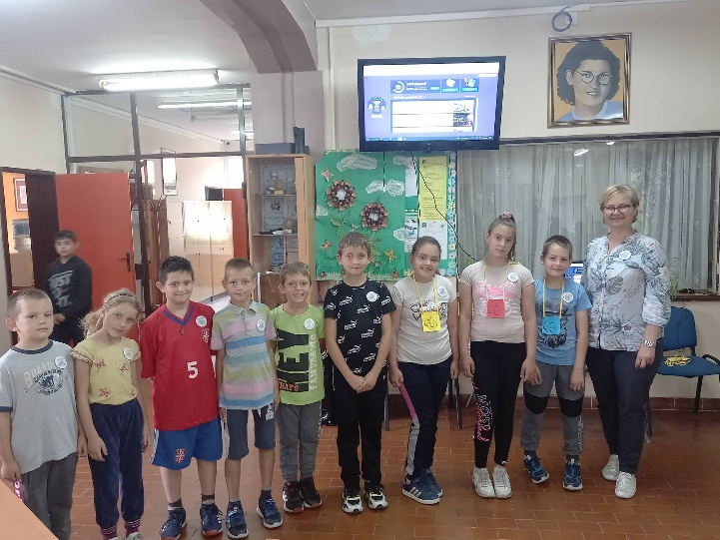

7.6.2022. „Опремање објеката спортским риквизитима“
Наша школа је успешно учествовала у пројекту Покрајинског секретаријата за спорт и омладину и тиме стекла средства за „Опремање објеката спортским риквизитима“.

9.6.2022. Ученици и наставници-одбојка
Ученици и наставници су одмерили снаге у одбојци. Наставници су однели победу 3:0 у сетовима.
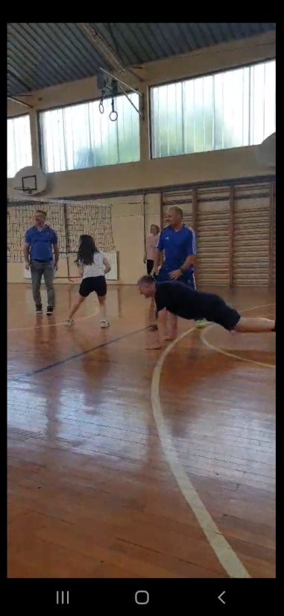
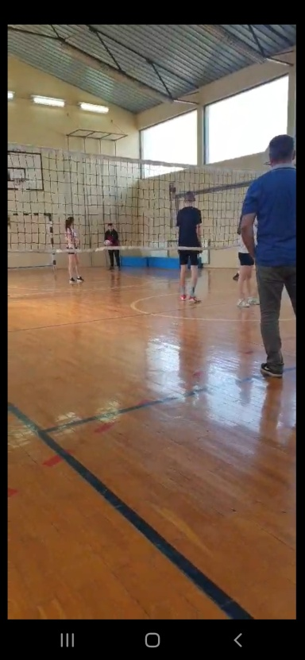

10.6.2022. Завршетак школске године за ученике осмог разреда
У холу школе ученица шестог разреда је читала текст о пријатељству, потом је уследио кратак говор директорке о томе да ови осмаци буду узор малишанима као и да су увек добродошли у школи. Осмацима су уручени балони који су пуштени испред школе!

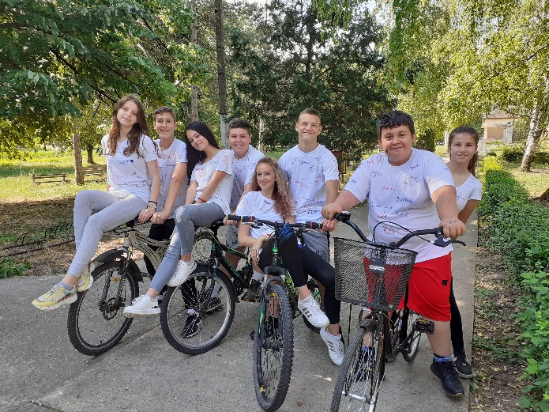
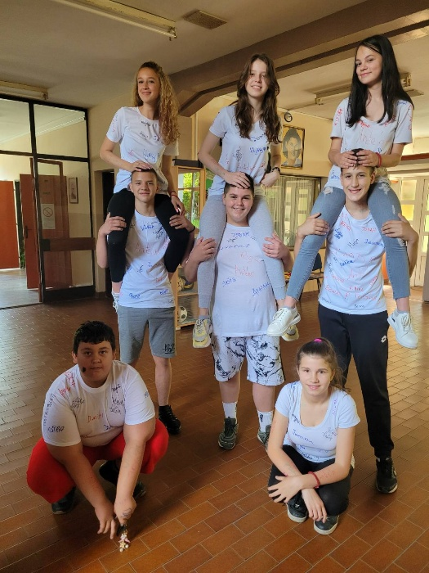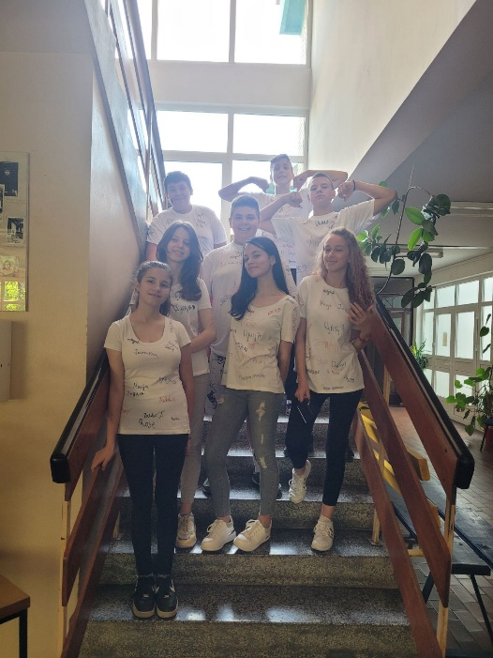

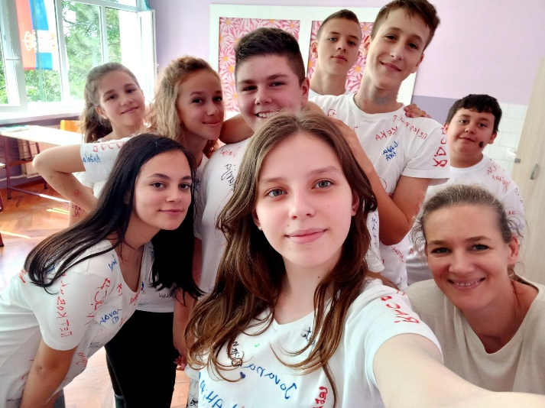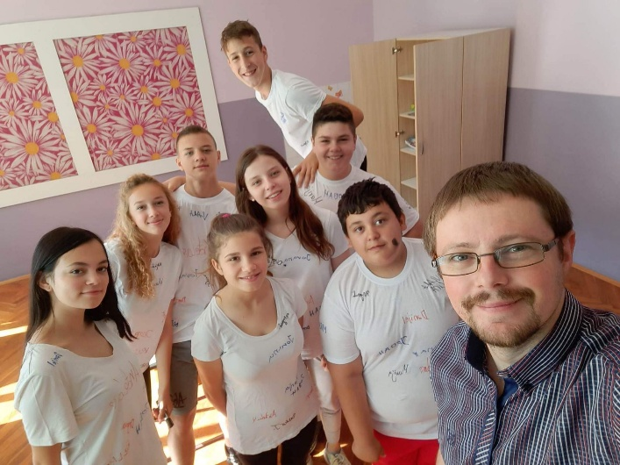
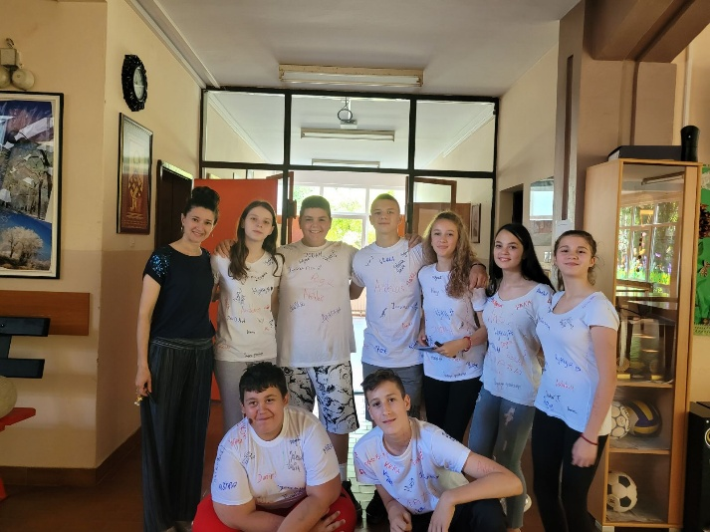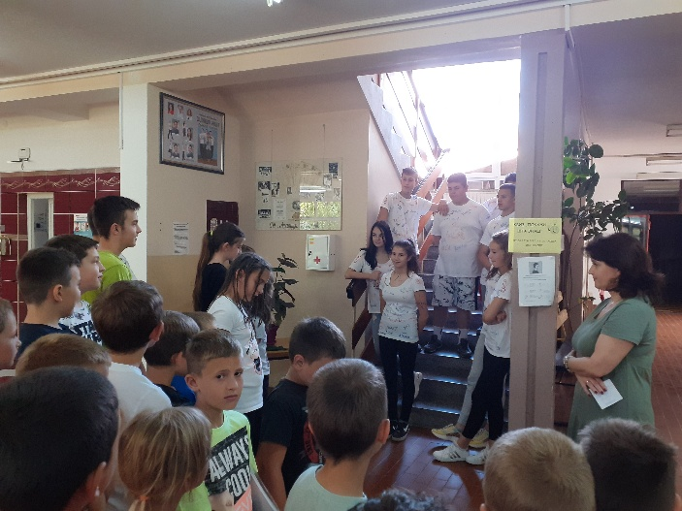

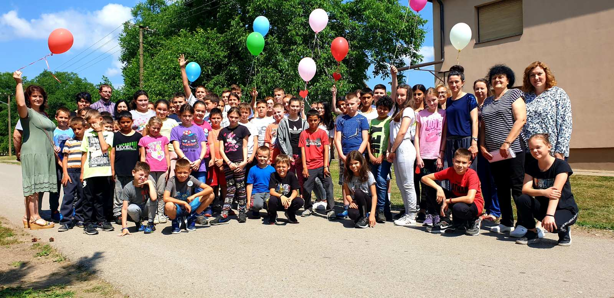

15.6.2002. Додела Вукових диплома
Општина Ковачица, Општинска управа и Кабинет председника су и ове школске године наградили најбоље и науспешније ученике. Свечаност у општини Ковачица је одржана 15.јуна у згради Општинске управе. Носиоци Вукове дипломе су :Данијел Путник, који је уједно и ђак генерације, Анђела Секулић и Јована Ђуриш.
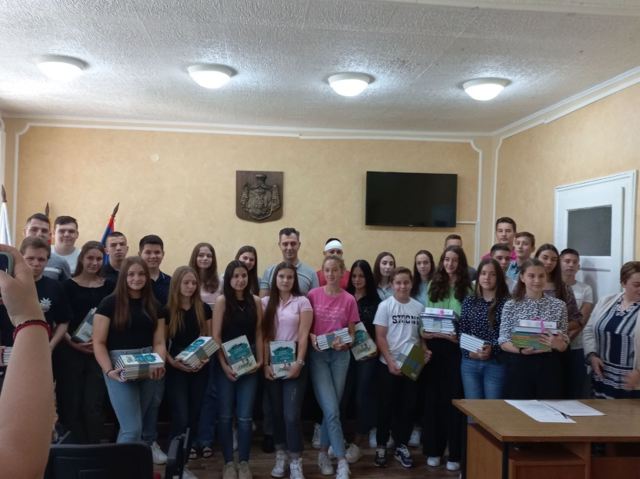
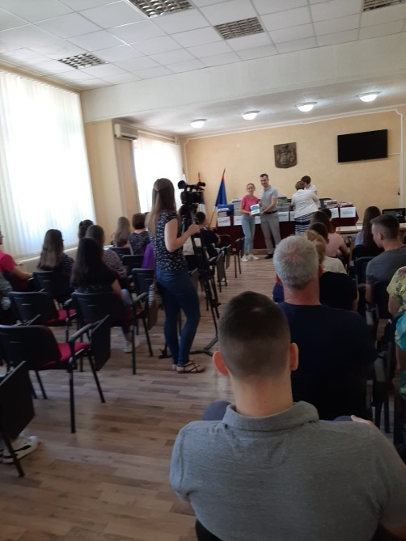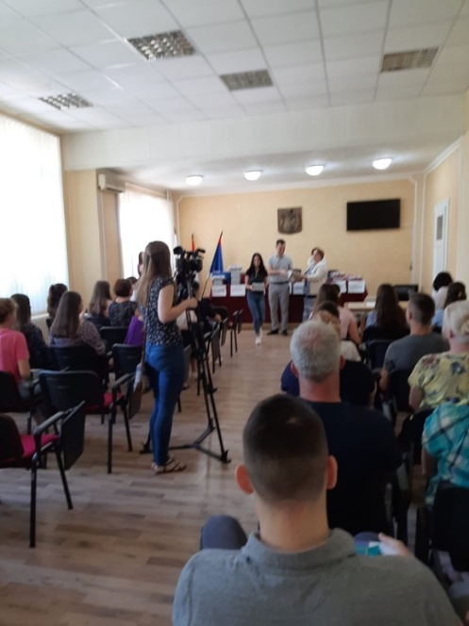
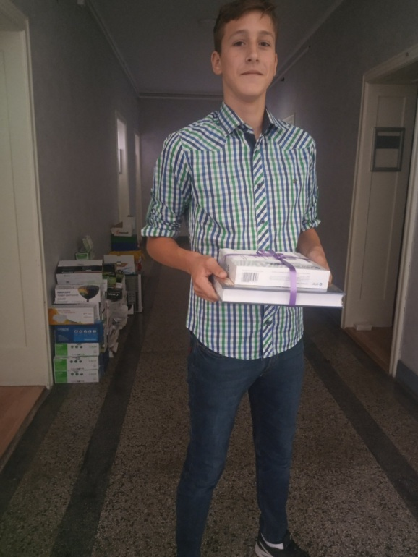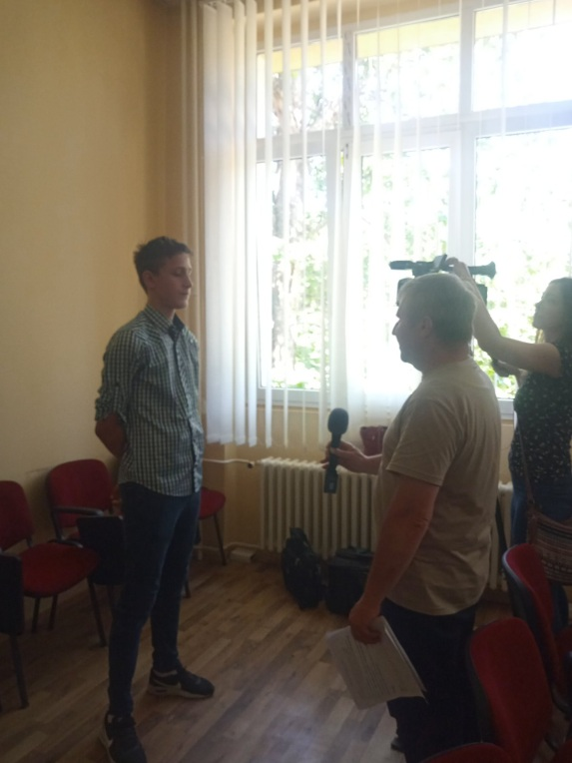

15.6.2022. Тестирање четвртака и седмака
Ученици четвртог разреда решаваће годишње тестове знања са питањима из матерњег језика, математике и природе и друштва, док ће седмаци радити пробно тестирање из једног од пет предмета који се иначе полажу на комбинованом тесту у склопу завршног испита. Предмети између којих се опредељују на пробном тестирању су: географија, историја, биологија, физика и хемија. Циљ овог тестирања је да ученици стекну увид у своје знање и структуру могућег будућег трећег теста за завршни испит на крају осмог разреда.
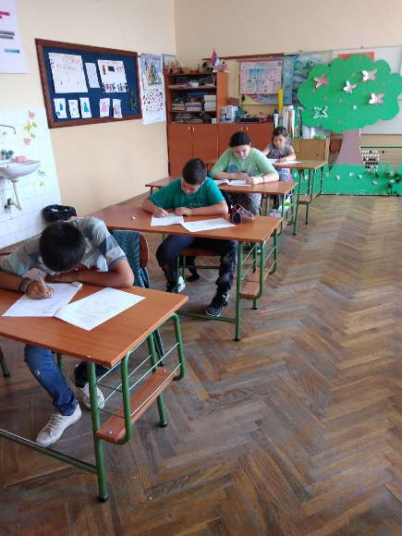

17.6.2022. Додела књига за освојена места
Директорка је свим ученицима виших разреда који су учествовали на Општинским и Окружним такмичењима поклонила књиге.
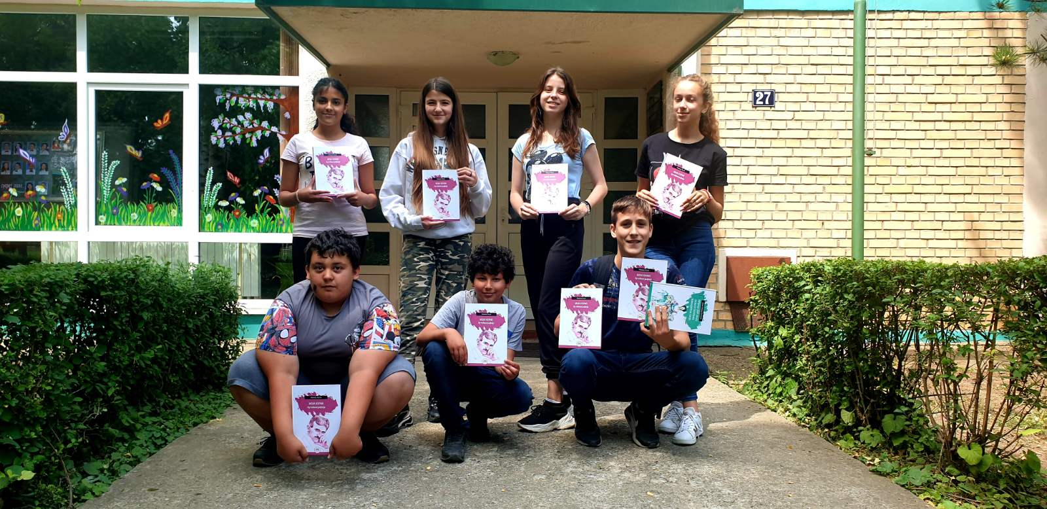

24.6.2022. Завршетак школске године за ученике од првог до седмог разреда
27.6.2022. Завршни испит из српског језика за ученике осмог разреда
28.6.2022. Завршни испит из математике за ученике осмог разреда
29.6.2022. Завршни испит- комбиновани тест за ученике осмог разреда
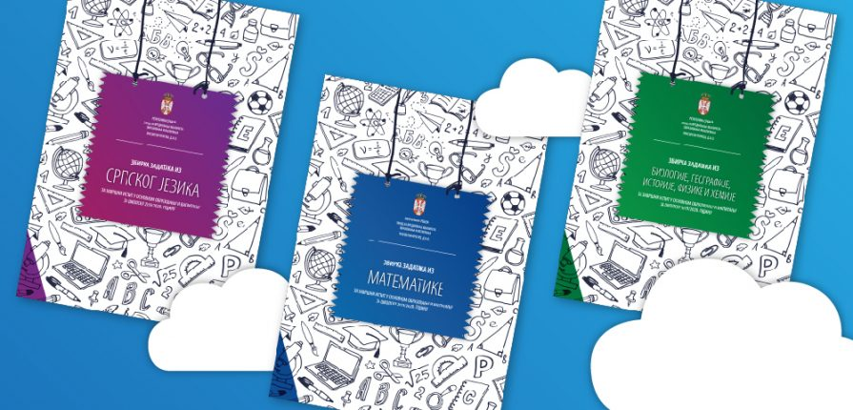

1.7.2022. Матурско вече осмака

